# 从Paxos到Zookeeper分布式一致性原理与实践

# 分布式架构

## 1.1 集中式到分布式

### 1.1.1 集中式特点

集中式系统最大的特点就是部署结构简单。由于集中式系统往往基于底层性能卓越的大型主机，无需考虑如何对服务进行多个节点的部署

### 1.1.2 分布式特点

分布式系统是一个硬件或软件组件分布在不同的网络计算机上，彼此之间仅仅通过消息传递进行通信和协调的系统。

标准的分布式系统在没有任何特性业务逻辑的约束的情况下，会有如下几个特征：

分布性：多条计算机在空间上随意分布，分布情况也会随时变动

对等性：分布式系统中的计算机没有主/从之分，即没有控制整个系统的主机，也没余被控制的从机。数据副本和服务副本。

并发性：

缺乏全局时钟：

### 1.1.3 分布式环境的各种问题：

通信异常

网络分区：

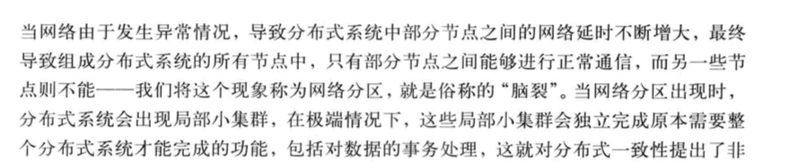

三态：

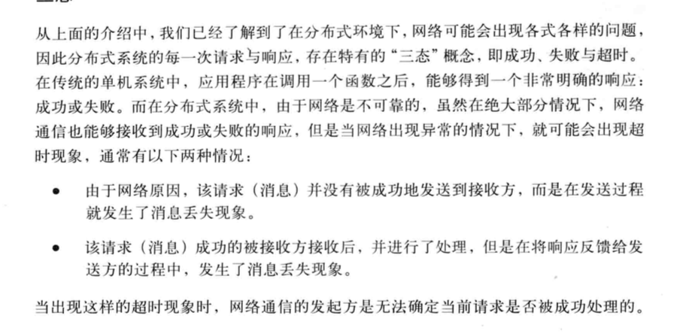

节点故障：

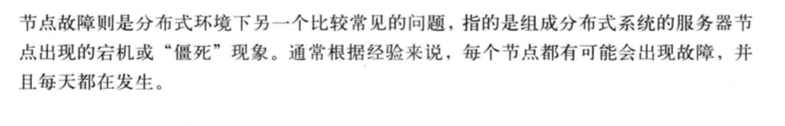

## 1.2 从ACID到CAP/BASE

### 1.2.1 ACID

事务(Transaction)是由一系列对系统中数据进行访问与更新的操作所组成的一个程序执行逻辑单元(Unit).

事务4特性：分别是原子性(Atomicity)、一致性(Consistency)、隔离性(Isolation)、持久性(Durability)。简称事务的ACID特性

原子性：事务必须是一个原子操作序列单元。执行过程只允许出现以下两种状态之一：

全部成功执行、全部不执行。

一致性：事务的一致性是指事务的执行补鞥呢坡外数据库的完整性和一致性，

隔离性：不同的事务并发操纵相同的数据时，每个事务都有各自完整的数据空间，即一个事务内部的操作及使用的数据对其他并发事务是隔离的

4个事务隔离级别：

未授权读：也被称为读未提交(Read Uncommitted)，该隔离别允许脏读，级别最低。A事务对数据进行更新，但事务尚未提交，此时，B事务读到了A事务未提交更新的值。

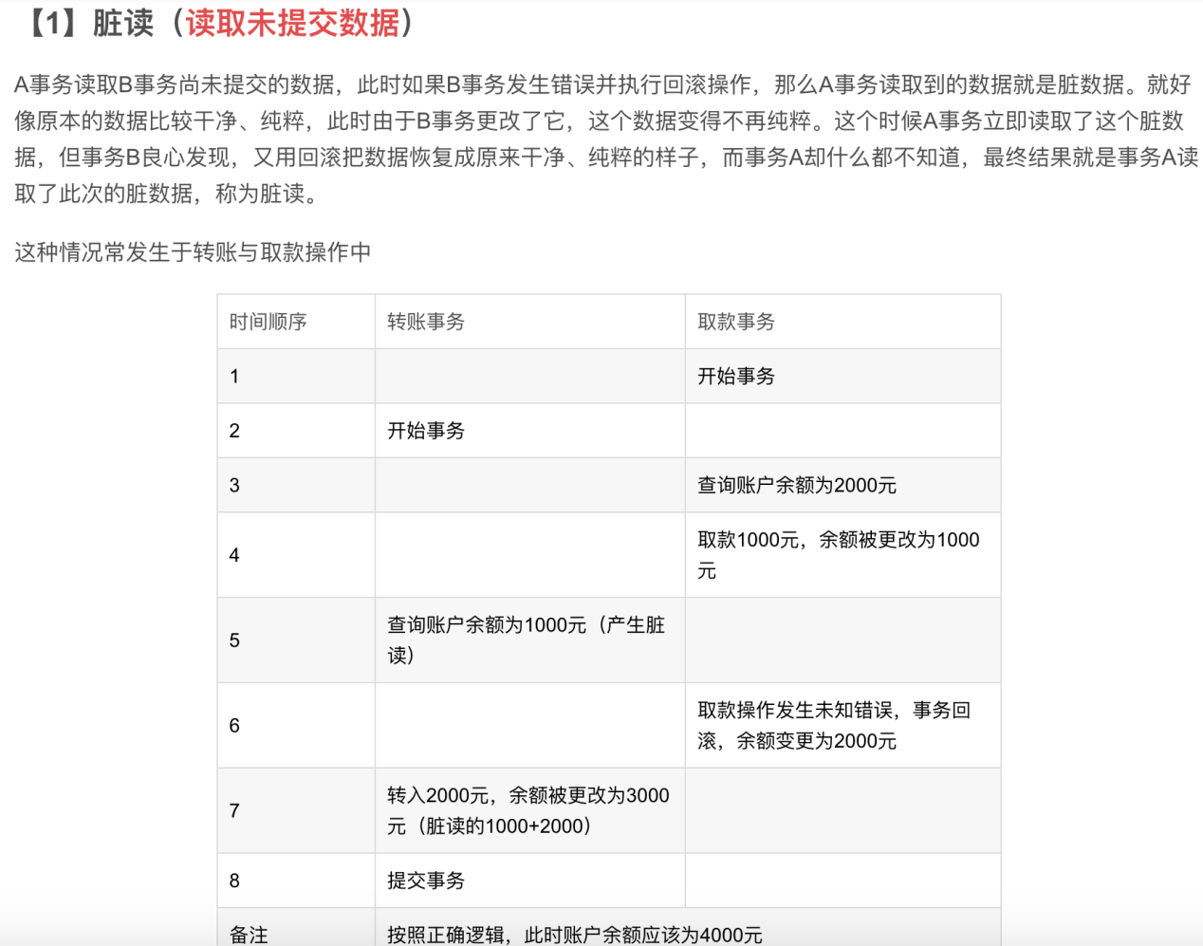

授权读取：读已提交(Read Committed)，它和尾授权读接近，只允许读已被提交的数据。授权读，允许不可重复读。

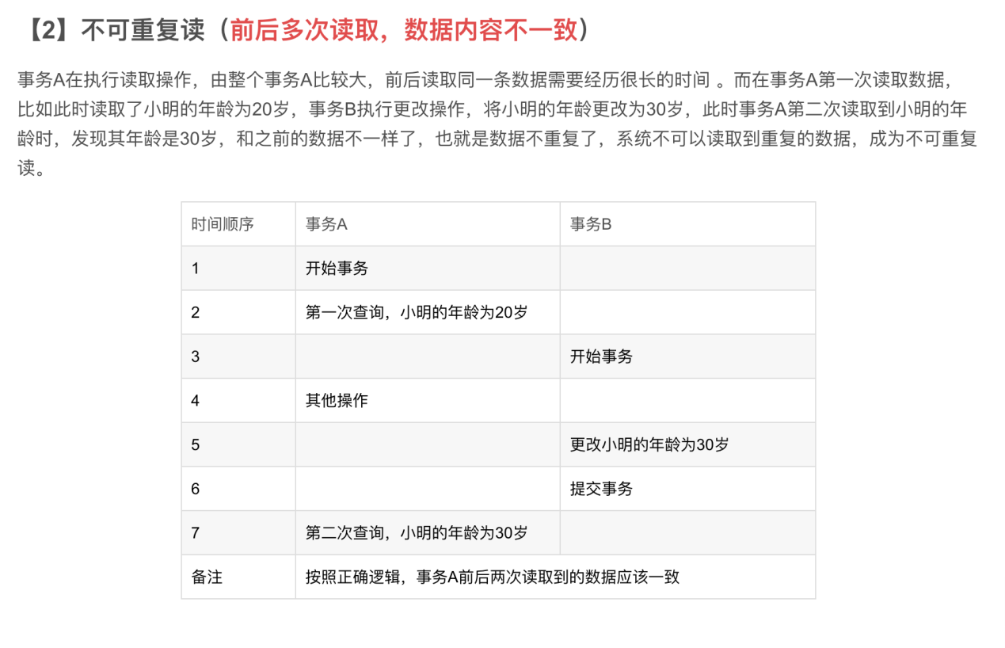

可重复读：（Repeatable Read）保证在事务处理过程中，多次读取统一个数据时，其值都和事务开始时刻是一致的。禁止了不可重复读取和脏读取，但是可能出现幻读。

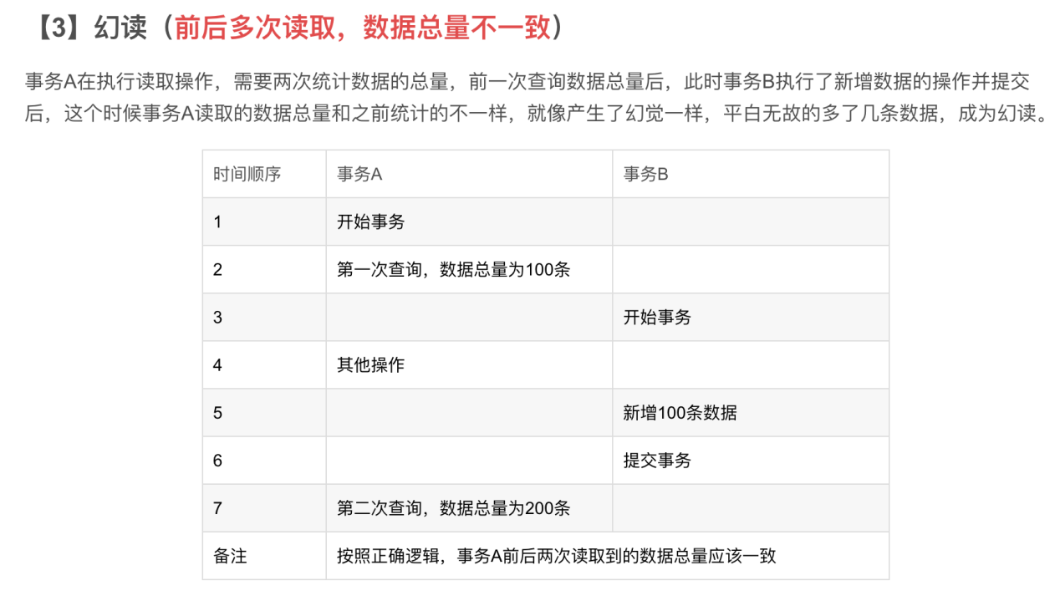

串行化：级别最高，要求所有事务都被串行执行，即事务只能一个接一个地进行处理，不能并发执行

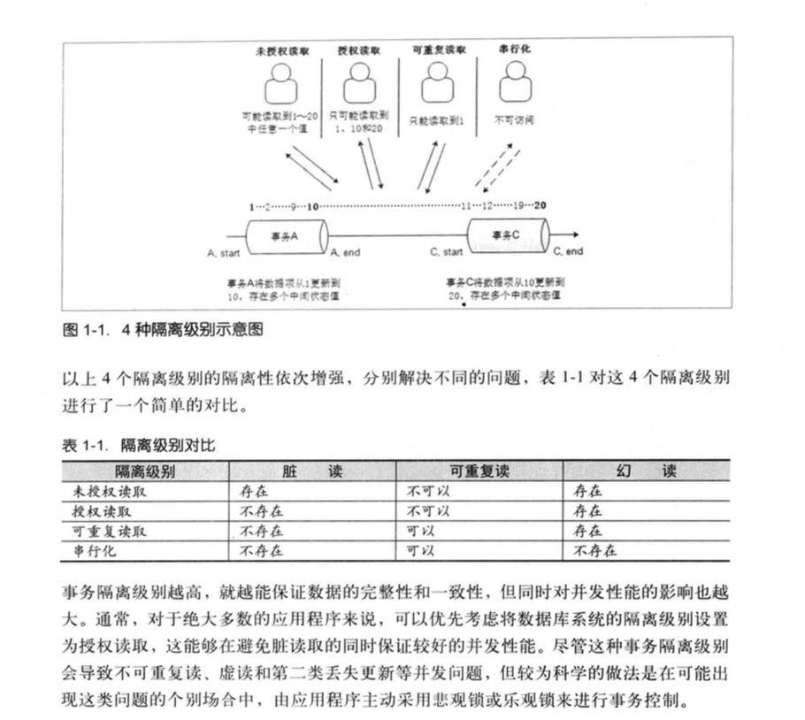

持久性：

### 1.2.2 分布式事务

### 1.2.3 cap和base理论

cap理论告诉我们：一个分布式系统不可能同时满足一致性(C:Consistency)、可用性(A:Avaulablility)和分区容错性(P:Partition tolerance)这三个基本需求，最多只能同时满足其中的两项。

一致性：一致性是指数据在多个副本之间是否能够保持一致的特性。在一致性的需求下，当一个系统在数据一致的状态下执行更新操作后，应该保证系统的数据任然处于一致的状态。

如果能做到针对一个数据项的更新操作执行成功后，所有的用户都可以读取到其罪行的值，那么这样的系统就被认为具有强一致性(或严格的一致性)。

可用性：是指系统提供的服务必须一直处于可用的状态，对于用户的每一个操作请求总是能够在优先的时间内返回结果。

分区容错性：分布式系统在遇到任何网络分区故障的时候，然然需要能够保证对外提供满足一致性和可用性的服务，除非是整个网络环境都发生了故障。

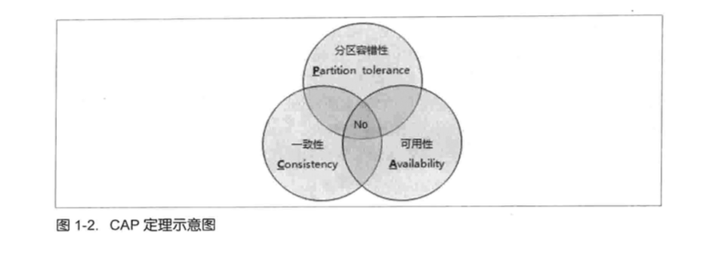

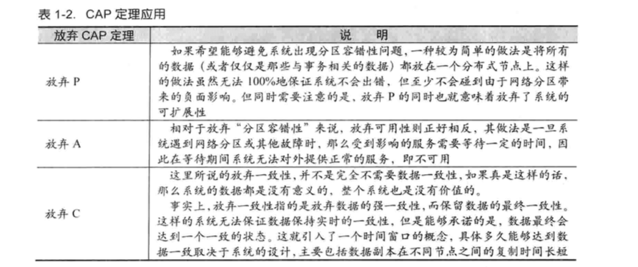

BASE理论

BASE是Basically Available(基本可用)，Soft state(软状态)和Eventually consistent(最终一致性)三个短语的缩写。

基本可用：

弱状态：

最终一致性：响应时间上的损失，功能上的损失。

弱状态：弱状态也称为软状态，指允许系统中的数据存在中间状态，并认为该中间状态的存在不会影响系统的整体可用性，即允许系统在不同节点的数据副本之间进行数据同步的过程存在延时。

最终一致性：系统中所有的数据副本，在经过一段时间的同步后，最终能够达到一个一直的状态。

在实际工程实践中，最终一致性存在以下5类主要变种。

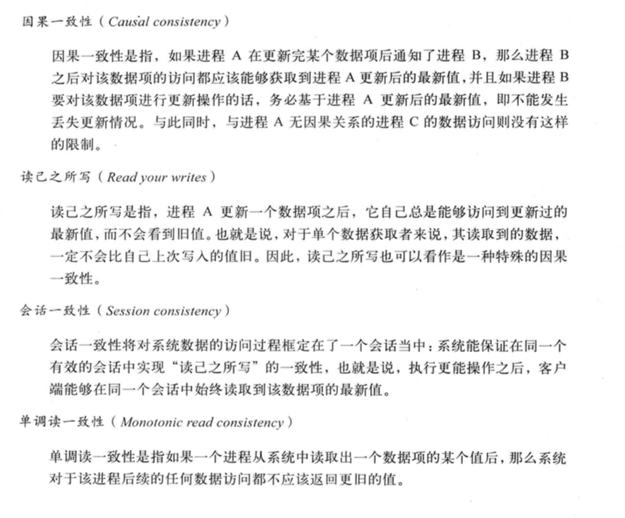

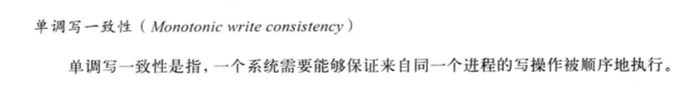

# 第2章 Zookeeper与Paxos

# 第3章 Zookeeper与Paxos

# 第4章 Zookeeper与Paxos

## 4.1 初始Zookeeper

### 4.1.1 Zookeeper介绍

集群角色：Leader、Follower、Observer

Leader：集群中的所有机器通过一个Leader选举过程来选定一台被称为“Leader”的机器。Leader服务器为客户端提供读和写服务。

Follower和Observer都能够提供读服务，唯一的区别在于，Observer不参与Leader选举过程，也不参与写操作的“过半写成功”策略。

会话（Session）：在Zookeeper中，一个客户端连接是指客户端和服务器之间的一个TCP长连接。当由于服务器眼里太大、网络故障或是客户端主动断开连接等各种原因导致客户端连接断开时，只要在sessionTimeout规定的时间内能够重新连接上集群中任意一台服务器，那么之前创建的会话仍然有效。

节点：第一类构成集群的机器（机器节点），第二类是指数据模型中的数据单元（数据节点）。

ZNode可以分为持久节点和临时节点。

持久节点：一旦ZNode被创建了，除非主动进行ZNode的移除操作，否则这个ZNode将一直保存在Zookeeper上。

临时节点：生命周期和客户端会话绑定。会话失效，客户端创建的所有临时节点都会被移除。

版本：

Zookeeper为每个ZNode维护一个叫做Stat的数据结构，Stat中记录了这个ZNode的是三个数据版本，分别是version(当前ZNode版本)、cversion（当前ZNode子结点的版本）和aversion(当前ZNode的ACL版本)。

Watcher（事件监听器）：

ACL（Access Control Lists）策略来进行权限控制。

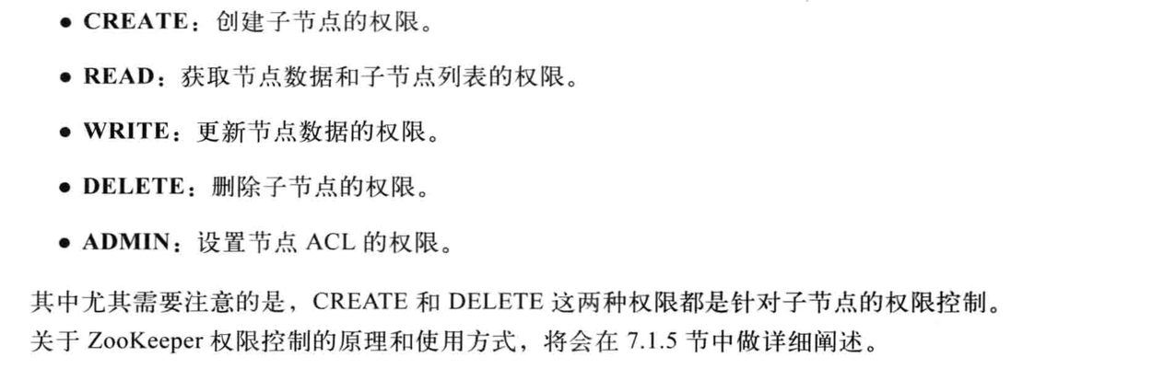

### 4.1.2 Zookeeper介绍

### 4.1.3 Zookeeper介绍

### 4.1.4 Zookeeper介绍

## 4.2 Zookeeper的ZAB协议

Zookeeper Atomic Broadcast(ZAB，Zookeeper原子消息广播协议)的协议作为其数据的一致性核心算法。支持崩溃恢复的原子广播协议。

Zookeeper实现了会中准备模式的系统架构来保持集群中各副本之间数据的一致性。

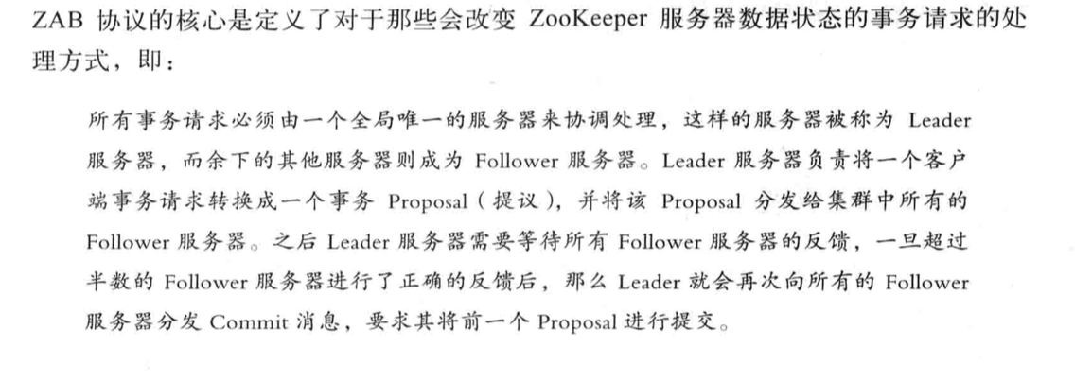

ZAB协议包括两种模式：崩溃恢复和消息广播。

当整个服务器在启动过程中，或是当Leader服务器出现网络中断、崩溃退出与重启等异常情况时，ZAB协议就会进入恢复模式并选举产生新的Leader服务器。当选举产生了新的Leader服务器，同时集群中有过半的服务器与该Leader服务器完成了状态同步之后，ZAB协议就会退出恢复模式。状态同步是指数据同步，保证集群中过半的机器能够和Leader服务器的数据状态保持一致。

集群中过半Follower服务器完成了和Leader服务器的状态同步，那么整个服务框架就可以进入消息广播模式了。当新加入一个台ZAB协议的服务器，且已经存在Leader服务器，那么新加入的服务器自动进入数据恢复模式：找到Leader所在服务器，并与其进行数据同步，然后一起参与到消息广播流程中取。

消息广播：

ZAB协议的消息广播过程使用了一个院子广播协议，

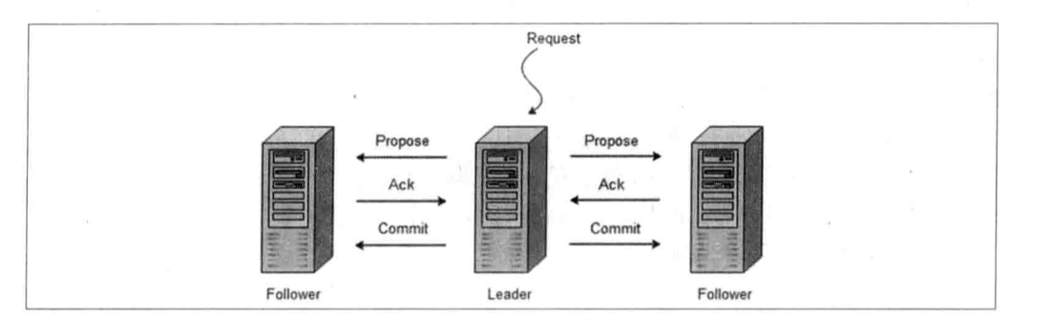

在整个消息广播过程中，Leader服务器会为每个拾取请求生成对应的Proposal来进行广播，

并且在广播拾取Proposal之前，Leader服务器会首先为这个事务Proposal分配一个全局单调递增的唯一ID，我们称之为事务ID(即ZXID)。由于ZAB协议需要保证每一个消息的因果关系，因此必须将每一个事务Proposal按照其ZXID的先后顺序来进行排序与处理。

崩溃恢复：

数据同步：

分别是发现(Discovery)、同步(Synchronization)和广播(Boradcast).

# 使用Zookeeper

## 5.2 客户端脚本

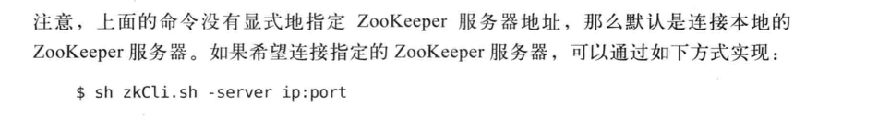

创建：create [-s] [-e] path data acl

-s或-e分别制定节点特性：顺序或临时节点。默认情况不加-s或-e参数的，创建的是持久节点。

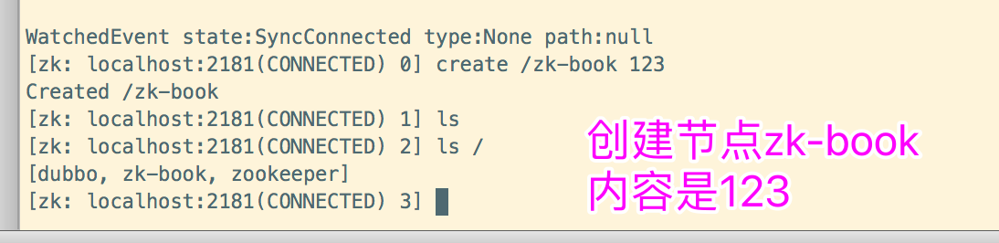

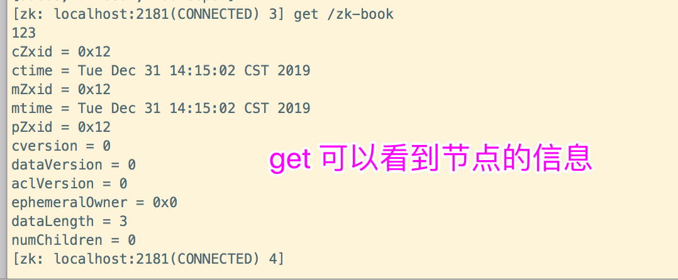

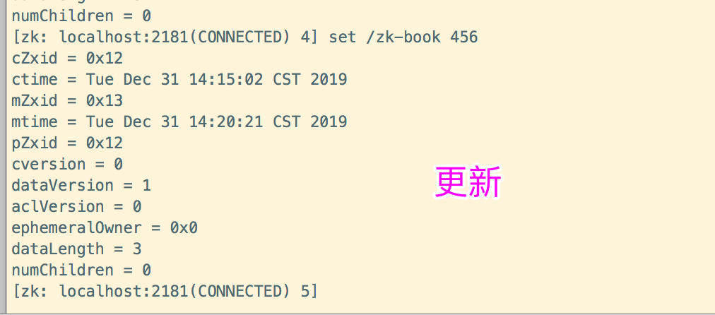

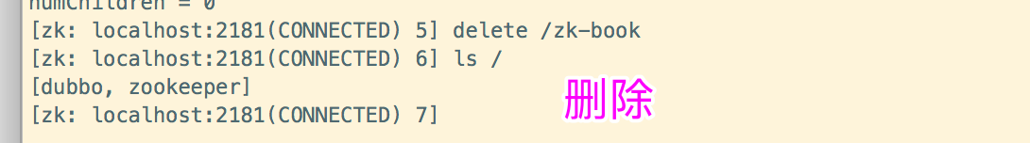

## 5.3 java客户端api

### 5.3.1 创建会话

zookeeper构造方法

|  |
| --- |
| public ZooKeeper(String connectString, int sessionTimeout, Watcher watcher) throws IOException {  this(connectString, sessionTimeout, watcher, false); }  public ZooKeeper(String connectString, int sessionTimeout, Watcher watcher, boolean canBeReadOnly) throws IOException {  this.watchManager = new ZooKeeper.ZKWatchManager();  LOG.info("Initiating client connection, connectString=" + connectString + " sessionTimeout=" + sessionTimeout + " watcher=" + watcher);  this.watchManager.defaultWatcher = watcher;  ConnectStringParser connectStringParser = new ConnectStringParser(connectString);  HostProvider hostProvider = new StaticHostProvider(connectStringParser.getServerAddresses());  this.cnxn = new ClientCnxn(connectStringParser.getChrootPath(), hostProvider, sessionTimeout, this, this.watchManager, getClientCnxnSocket(), canBeReadOnly);  this.cnxn.start(); }  public ZooKeeper(String connectString, int sessionTimeout, Watcher watcher, long sessionId, byte[] sessionPasswd) throws IOException {  this(connectString, sessionTimeout, watcher, sessionId, sessionPasswd, false); }  public ZooKeeper(String connectString, int sessionTimeout, Watcher watcher, long sessionId, byte[] sessionPasswd, boolean canBeReadOnly) throws IOException {  this.watchManager = new ZooKeeper.ZKWatchManager();  LOG.info("Initiating client connection, connectString=" + connectString + " sessionTimeout=" + sessionTimeout + " watcher=" + watcher + " sessionId=" + Long.toHexString(sessionId) + " sessionPasswd=" + (sessionPasswd == null ? "<null>" : "<hidden>"));  this.watchManager.defaultWatcher = watcher;  ConnectStringParser connectStringParser = new ConnectStringParser(connectString);  HostProvider hostProvider = new StaticHostProvider(connectStringParser.getServerAddresses());  this.cnxn = new ClientCnxn(connectStringParser.getChrootPath(), hostProvider, sessionTimeout, this, this.watchManager, getClientCnxnSocket(), sessionId, sessionPasswd, canBeReadOnly);  this.cnxn.seenRwServerBefore = true;  this.cnxn.start(); } |

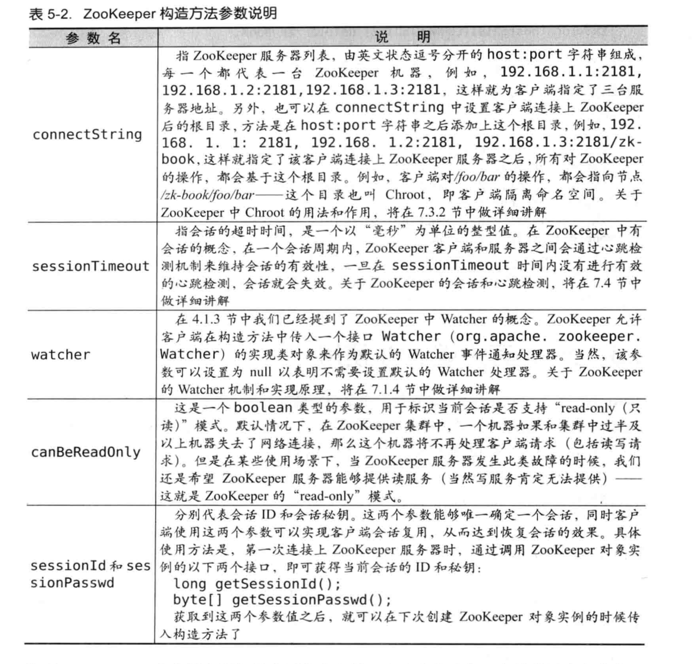

|  |
| --- |
| package com.zookeeper.study;  import org.apache.zookeeper.WatchedEvent; import org.apache.zookeeper.Watcher; import org.apache.zookeeper.ZooKeeper;  import java.io.IOException; import java.util.concurrent.CountDownLatch;  public class ZookeeperConstructorUsageSimple implements Watcher {    private static CountDownLatch *connectedSemaphore* = new CountDownLatch(1);    @Override  public void process(WatchedEvent watchedEvent) {  System.*out*.println("Receive watched event: "+watchedEvent);  // 接收服务端发来的SyncConnected事件，解除主程序在CountDownLatch上等待阻塞。  if(Event.KeeperState.*SyncConnected* == watchedEvent.getState()){  System.*out*.println("123");  *connectedSemaphore*.countDown();  }  }   public static void main(String[] args) throws IOException {   ZooKeeper zooKeeper = new ZooKeeper("172.16.144.145:2181", 5000, new ZookeeperConstructorUsageSimple());   System.*out*.println(zooKeeper.getState());   try {  *connectedSemaphore*.await();  }catch (InterruptedException e){  System.*out*.println("Zookeeper session established. ");  }    } } |

### 5.3.2 创建节点

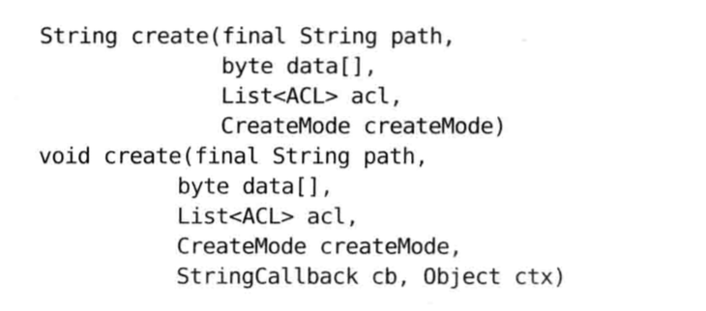

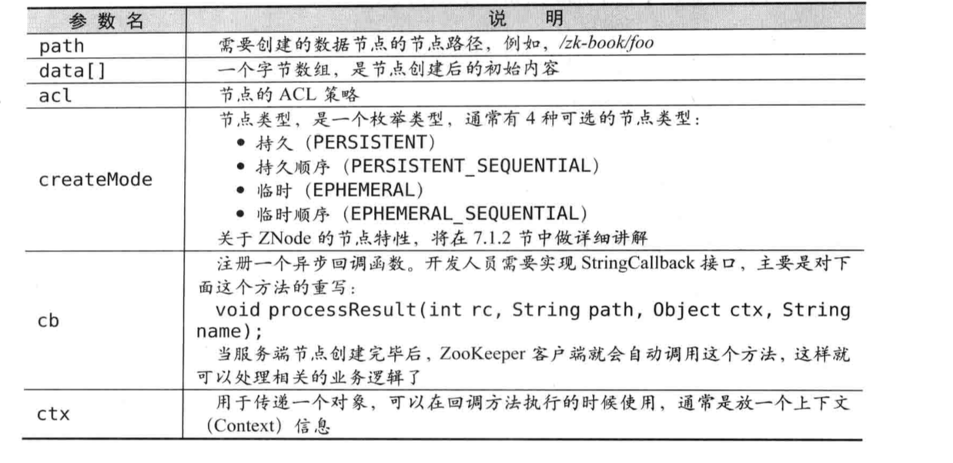

创建临时节点

|  |
| --- |
| package com.zookeeper.study.chapter05.$5_3_2;  import com.zookeeper.study.chapter05.$5_3_1.ZookeeperConstructorUsageWithSIDPASSWD; import org.apache.zookeeper.*;  import java.io.IOException; import java.util.concurrent.CountDownLatch;  public class ZookeeperCreateAPISyncUsage implements Watcher {   private static CountDownLatch *connectedSemaphore* = new CountDownLatch(1);   @Override  public void process(WatchedEvent event) {  if (Event.KeeperState.*SyncConnected* == event.getState()) {  *connectedSemaphore*.countDown();  }  }   public static void main(String[] args) throws Exception {    ZooKeeper zooKeeper = new ZooKeeper("172.16.144.145:2181", 5000, new ZookeeperCreateAPISyncUsage());   *connectedSemaphore*.await();    // 临时节点  String path1 = zooKeeper.create("/zk-test-ephemeral-", "".getBytes(), ZooDefs.Ids.*OPEN_ACL_UNSAFE*, CreateMode.*EPHEMERAL*);  System.*out*.println("Success create znode: " + path1);   // 临时顺序节点  String path2 = zooKeeper.create("/zk-test-ephemeral-", "".getBytes(), ZooDefs.Ids.*OPEN_ACL_UNSAFE*, CreateMode.*EPHEMERAL_SEQUENTIAL*);  System.*out*.println("Success create znode: " + path2);   } } |

异步创建临时节点

|  |
| --- |
| package com.zookeeper.study.chapter05.$5_3_2;  import org.apache.zookeeper.*;  import java.util.concurrent.CountDownLatch;  public class ZookeeperCreateAPIASyncUsage implements Watcher {   private static CountDownLatch *connectedSemaphore* = new CountDownLatch(1);   @Override  public void process(WatchedEvent event) {  if (Watcher.Event.KeeperState.*SyncConnected* == event.getState()) {  *connectedSemaphore*.countDown();  }  }   public static void main(String[] args) throws Exception {    ZooKeeper zooKeeper = new ZooKeeper("172.16.144.145:2181", 5000, new ZookeeperCreateAPIASyncUsage());   *connectedSemaphore*.await();    // 临时节点  zooKeeper.create("/zk-test-ephemeral-", "".getBytes(), ZooDefs.Ids.*OPEN_ACL_UNSAFE*, CreateMode.*EPHEMERAL*, new IStringCallback(),"I am context.");  zooKeeper.create("/zk-test-ephemeral-", "".getBytes(), ZooDefs.Ids.*OPEN_ACL_UNSAFE*, CreateMode.*EPHEMERAL*, new IStringCallback(),"I am context.");  zooKeeper.create("/zk-test-ephemeral-", "".getBytes(), ZooDefs.Ids.*OPEN_ACL_UNSAFE*, CreateMode.*EPHEMERAL_SEQUENTIAL*, new IStringCallback(),"I am context.");   Thread.*sleep*(Integer.*MAX_VALUE*);  }    static class IStringCallback implements AsyncCallback.StringCallback {   @Override  public void processResult(int rc, String path, Object ctx, String name) {  System.*out*.println("Create path result: [" + rc + ", " + path + ", "  + ctx + ", real path name: " + name);  }  } } |

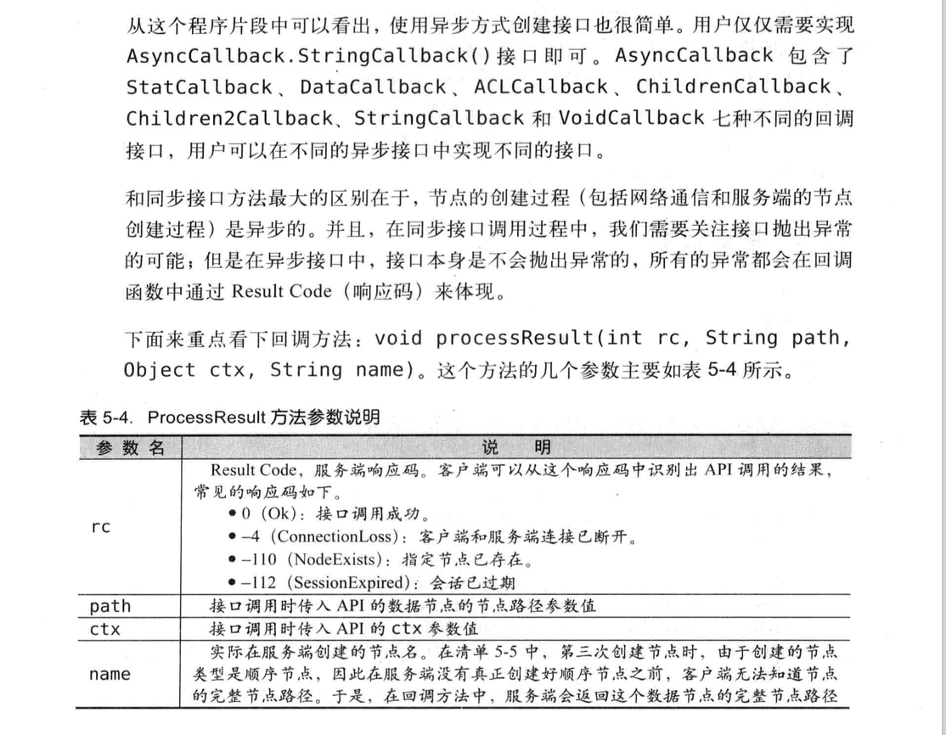

### 5.3.3 删除节点

|  |
| --- |
| package com.zookeeper.study.chapter05.$5_3_3;  import com.zookeeper.study.chapter05.$5_3_2.ZookeeperCreateAPISyncUsage; import org.apache.zookeeper.*;  import java.io.IOException; import java.util.concurrent.CountDownLatch;  public class DeleteAPISyncUsage implements Watcher {   private static CountDownLatch *connectedSemaphore* = new CountDownLatch(1);  private static ZooKeeper *zk*;   @Override  public void process(WatchedEvent event) {  if (Event.KeeperState.*SyncConnected* == event.getState()) {  *connectedSemaphore*.countDown();  }  }   public static void main(String[] args) throws Exception {   String path = "/zk-book";   *zk* = new ZooKeeper("172.16.144.145:2181", 5000, new DeleteAPISyncUsage());   *connectedSemaphore*.await();    *zk*.create(path, "".getBytes(), ZooDefs.Ids.*OPEN_ACL_UNSAFE*, CreateMode.*EPHEMERAL*);  *zk*.delete(path, -1);   Thread.*sleep*(Integer.*MAX_VALUE*);    }   } |

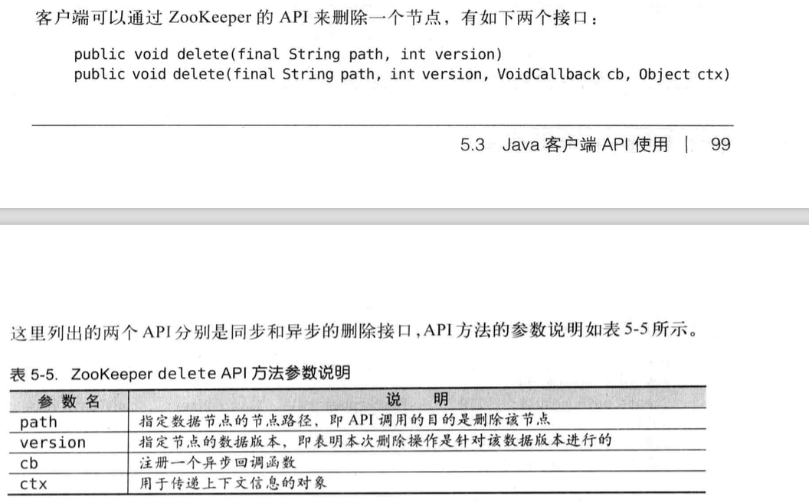

### 5.3.4 读取数据

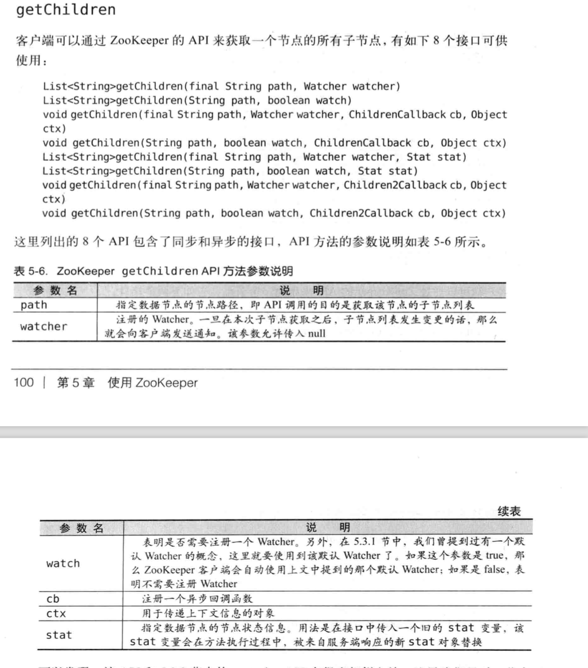

获取子结点列表，并且更新后，发丝不过通知

|  |
| --- |
| package com.zookeeper.study.chapter05.$5_3_4;  import com.zookeeper.study.chapter05.$5_3_3.DeleteAPISyncUsage; import org.apache.zookeeper.*;  import java.io.IOException; import java.util.List; import java.util.concurrent.CountDownLatch;  public class ZookeeperGetChildrenAPISyncUsage implements Watcher {  private static CountDownLatch *connectedSemaphore* = new CountDownLatch(1);  private static ZooKeeper *zk* = null;   @Override  public void process(WatchedEvent event) {  if (Event.KeeperState.*SyncConnected* == event.getState()) {  if (Event.EventType.*None* == event.getType() && null == event.getPath()) {  *connectedSemaphore*.countDown();  } else if (event.getType() == Event.EventType.*NodeChildrenChanged*) {  try {  System.*out*.println("ReGet Child: " + *zk*.getChildren(event.getPath(), true));  } catch (Exception e) {  }  }  }  }    public static void main(String[] args) throws Exception {  String path = "/zk-book";   *zk* = new ZooKeeper("172.16.144.145:2181", 5000, new ZookeeperGetChildrenAPISyncUsage());   *connectedSemaphore*.await();    *zk*.create(path, "".getBytes(), ZooDefs.Ids.*OPEN_ACL_UNSAFE*, CreateMode.*PERSISTENT*);  *zk*.create(path + "/c1", "".getBytes(), ZooDefs.Ids.*OPEN_ACL_UNSAFE*, CreateMode.*EPHEMERAL*);   List<String> children = *zk*.getChildren(path, true);  System.*out*.println(children);   *zk*.create(path + "/c2", "".getBytes(), ZooDefs.Ids.*OPEN_ACL_UNSAFE*, CreateMode.*EPHEMERAL*);   Thread.*sleep*(Integer.*MAX_VALUE*);    } } |

异步回调的方式获得

|  |
| --- |
| package com.zookeeper.study.chapter05.$5_3_4;  import org.apache.zookeeper.*; import org.apache.zookeeper.data.Stat;  import java.io.IOException; import java.util.List; import java.util.concurrent.CountDownLatch;  public class ZookeeperGetChildrenAPIASyncUsage implements Watcher {   private static CountDownLatch *connectedSemaphore* = new CountDownLatch(1);  private static ZooKeeper *zk* = null;    public static void main(String[] args) throws Exception {   String path = "/zk-book";   *zk* = new ZooKeeper("172.16.144.145:2181", 5000, new ZookeeperGetChildrenAPIASyncUsage());   *connectedSemaphore*.await();    *zk*.create(path, "".getBytes(), ZooDefs.Ids.*OPEN_ACL_UNSAFE*, CreateMode.*PERSISTENT*);  *zk*.create(path + "/c1", "".getBytes(), ZooDefs.Ids.*OPEN_ACL_UNSAFE*, CreateMode.*EPHEMERAL*);   *zk*.getChildren(path, true, new IChildren2Callback(), null);  *zk*.create(path + "/c2", "".getBytes(), ZooDefs.Ids.*OPEN_ACL_UNSAFE*, CreateMode.*EPHEMERAL*);   Thread.*sleep*(Integer.*MAX_VALUE*);    }    @Override  public void process(WatchedEvent event) {  if (Event.KeeperState.*SyncConnected* == event.getState()) {  if (Event.EventType.*None* == event.getType() && null == event.getPath()) {  *connectedSemaphore*.countDown();  } else if (event.getType() == Event.EventType.*NodeChildrenChanged*) {  try {  System.*out*.println("ReGet Child: " + *zk*.getChildren(event.getPath(), true));  } catch (Exception e) {  }  }  }  }   static class IChildren2Callback implements AsyncCallback.Children2Callback {   @Override  public void processResult(int rc, String path, Object ctx, List<String> children, Stat stat) {  System.*out*.println("Get Children znode result: [response code: " + rc + ", param path: " + path  + ", ctx: " + ctx + ", children list: " + children + ", stat: " + stat);  }   } } |

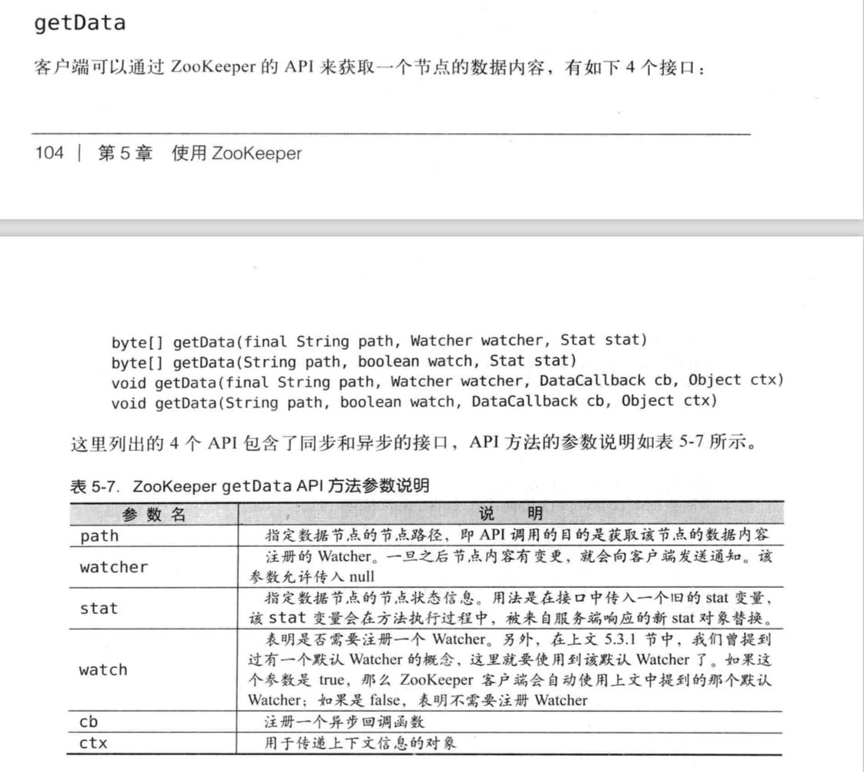

同步方式获得data

节点的数据内容和版本任何一个变化都是变化的

|  |
| --- |
| package com.zookeeper.study.chapter05.$5_3_4;  import org.apache.zookeeper.*; import org.apache.zookeeper.data.Stat;  import java.io.IOException; import java.util.concurrent.CountDownLatch;  public class GetDataAPISyncUsage implements Watcher {    private static CountDownLatch *connectedSemaphore* = new CountDownLatch(1);  private static ZooKeeper *zk* = null;  private static Stat *stat* = new Stat();    @Override  public void process(WatchedEvent event) {   if (Event.KeeperState.*SyncConnected* == event.getState()) {  if (Event.EventType.*None* == event.getType() && null == event.getPath()) {  *connectedSemaphore*.countDown();  } else if (event.getType() == Event.EventType.*NodeDataChanged*) {  try {  byte[] data = *zk*.getData(event.getPath(), true, *stat*);  System.*out*.println(new String(data));   System.*out*.println(*stat*.getCzxid() + ", " + *stat*.getMzxid() + ", " + *stat*.getVersion());  } catch (Exception e) {  }  }  }  }    public static void main(String[] args) throws Exception {  String path = "/zk-book";  *zk* = new ZooKeeper("172.16.144.145:2181", 5000, new GetDataAPISyncUsage());  *connectedSemaphore*.await();   *zk*.create(path, "123".getBytes(), ZooDefs.Ids.*OPEN_ACL_UNSAFE*, CreateMode.*EPHEMERAL*);   System.*out*.println(new String(*zk*.getData(path, true, *stat*)));  System.*out*.println(*stat*.getCzxid() + " ," + *stat*.getMzxid() + ", " + *stat*.getVersion());   *zk*.setData(path, "123".getBytes(), -1);   Thread.*sleep*(Integer.*MAX_VALUE*);  } } |

异步获取节点内容

|  |
| --- |
| package com.zookeeper.study.chapter05.$5_3_4;  import org.apache.zookeeper.*; import org.apache.zookeeper.data.Stat;  import java.util.concurrent.CountDownLatch;  public class GetDataAPIASyncUsage implements Watcher {  private static CountDownLatch *connectedSemaphore* = new CountDownLatch(1);  private static ZooKeeper *zk* = null;  private static Stat *stat* = new Stat();    @Override  public void process(WatchedEvent event) {   if (Event.KeeperState.*SyncConnected* == event.getState()) {  if (Event.EventType.*None* == event.getType() && null == event.getPath()) {  *connectedSemaphore*.countDown();  } else if (event.getType() == Event.EventType.*NodeDataChanged*) {  try {  *zk*.getData( event.getPath(), true, new IDataCallback(), null );  } catch (Exception e) {  }  }  }  }    public static void main(String[] args) throws Exception {  String path = "/zk-book";  *zk* = new ZooKeeper("172.16.144.145:2181", 5000, new GetDataAPIASyncUsage());  *connectedSemaphore*.await();   *zk*.create(path, "123".getBytes(), ZooDefs.Ids.*OPEN_ACL_UNSAFE*, CreateMode.*EPHEMERAL*);   *zk*.getData(path, true, new IDataCallback(), null);  *zk*.setData(path, "123".getBytes(), -1);   Thread.*sleep*(Integer.*MAX_VALUE*);  }   static class IDataCallback implements AsyncCallback.DataCallback {   @Override  public void processResult(int rc, String path, Object ctx, byte[] data, Stat stat) {  System.*out*.println(rc + ", " + path + ", " + new String(data));  System.*out*.println(stat.getCzxid()+","+  stat.getMzxid()+","+  stat.getVersion());  }  } } |

### 5.3.5 更新数据

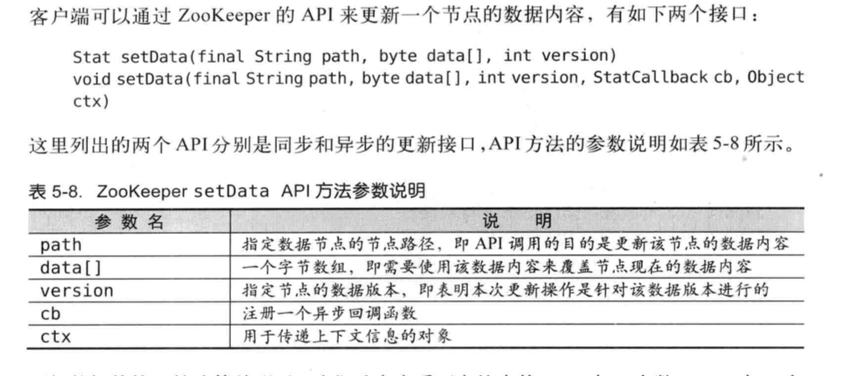

同步方式

|  |
| --- |
| package com.zookeeper.study.chapter05.$5_3_5;  import org.apache.zookeeper.*; import org.apache.zookeeper.data.Stat;  import java.util.concurrent.CountDownLatch;  public class SetDataAPISyncUsage implements Watcher {   private static CountDownLatch *connectedSemaphore* = new CountDownLatch(1);  private static ZooKeeper *zk*;   @Override  public void process(WatchedEvent event) {  if (Event.KeeperState.*SyncConnected* == event.getState()) {  if (Event.EventType.*None* == event.getType() && null == event.getPath()) {  *connectedSemaphore*.countDown();  }  }  }    public static void main(String[] args) throws Exception {   String path = "/zk-book";  *zk* = new ZooKeeper("172.16.144.145:2181",  5000, //  new SetDataAPISyncUsage());  *connectedSemaphore*.await();   *zk*.create( path, "123".getBytes(), ZooDefs.Ids.*OPEN_ACL_UNSAFE*, CreateMode.*EPHEMERAL* );  *zk*.getData( path, true, null );   // -1 表示以最新版本进行更新操作  Stat stat = *zk*.setData( path, "456".getBytes(), -1 );  System.*out*.println(stat.getCzxid()+","+  stat.getMzxid()+","+  stat.getVersion());  Stat stat2 = *zk*.setData( path, "456".getBytes(), stat.getVersion() );  System.*out*.println(stat2.getCzxid()+","+  stat2.getMzxid()+","+  stat2.getVersion());  try {  *zk*.setData( path, "456".getBytes(), stat.getVersion() );  } catch ( KeeperException e ) {  System.*out*.println("Error: " + e.code() + "," + e.getMessage());  }  Thread.*sleep*( Integer.*MAX_VALUE* );  }       } |

异步方式

|  |
| --- |
| package com.zookeeper.study.chapter05.$5_3_5;  import org.apache.zookeeper.*; import org.apache.zookeeper.data.Stat;  import java.util.concurrent.CountDownLatch;  public class SetDataAPIASyncUsage implements Watcher {   private static CountDownLatch *connectedSemaphore* = new CountDownLatch(1);  private static ZooKeeper *zk*;   @Override  public void process(WatchedEvent event) {  if (Event.KeeperState.*SyncConnected* == event.getState()) {  if (Event.EventType.*None* == event.getType() && null == event.getPath()) {  *connectedSemaphore*.countDown();  }  }  }    public static void main(String[] args) throws Exception {   String path = "/zk-book";  *zk* = new ZooKeeper("172.16.144.145:2181",  5000, //  new SetDataAPIASyncUsage());  *connectedSemaphore*.await();   *zk*.create( path, "123".getBytes(), ZooDefs.Ids.*OPEN_ACL_UNSAFE*, CreateMode.*EPHEMERAL* );  *zk*.setData( path, "345".getBytes(), -1, new IStatCallback(),null);   Thread.*sleep*( Integer.*MAX_VALUE* );  }    private static class IStatCallback implements AsyncCallback.StatCallback {  public void processResult(int rc, String path, Object ctx, Stat stat) {  if (rc == 0) {  System.*out*.println("SUCCESS");  }  }  } } |

### 5.3.6 检测节点是否存在

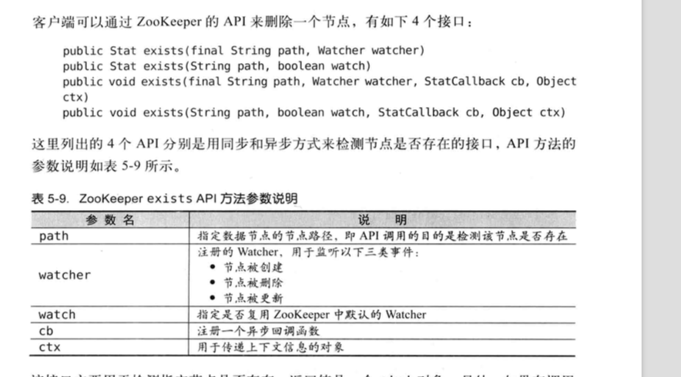

|  |
| --- |
| package com.zookeeper.study.chapter05.$5_3_6;  import org.apache.zookeeper.*;  import java.util.concurrent.CountDownLatch;  public class ExistAPISyncUsage implements Watcher {   private static CountDownLatch *connectedSemaphore* = new CountDownLatch(1);  private static ZooKeeper *zk*;  public static void main(String[] args) throws Exception {   String path = "/zk-book";  *zk* = new ZooKeeper("172.16.144.145:2181",  5000, //  new ExistAPISyncUsage());  *connectedSemaphore*.await();   *zk*.exists( path, true );  *zk*.create( path, "".getBytes(), ZooDefs.Ids.*OPEN_ACL_UNSAFE*, CreateMode.*PERSISTENT* );  *zk*.setData( path, "123".getBytes(), -1 );  *zk*.create( path+"/c1", "".getBytes(), ZooDefs.Ids.*OPEN_ACL_UNSAFE*, CreateMode.*PERSISTENT* );  *zk*.delete( path+"/c1", -1 );  *zk*.delete( path, -1 );  Thread.*sleep*( Integer.*MAX_VALUE* );  }   @Override  public void process(WatchedEvent event) {  try {  if (Event.KeeperState.*SyncConnected* == event.getState()) {  if (Event.EventType.*None* == event.getType() && null == event.getPath()) {  *connectedSemaphore*.countDown();  } else if (Event.EventType.*NodeCreated* == event.getType()) {  System.*out*.println("Node(" + event.getPath() + ")Created");  *zk*.exists( event.getPath(), true );  } else if (Event.EventType.*NodeDeleted* == event.getType()) {  System.*out*.println("Node(" + event.getPath() + ")Deleted");  *zk*.exists( event.getPath(), true );  } else if (Event.EventType.*NodeDataChanged* == event.getType()) {  System.*out*.println("Node(" + event.getPath() + ")DataChanged");  *zk*.exists( event.getPath(), true );  }  }  } catch (Exception e) {}  } } |

### 5.3.7 权限控制

zookeeper提供了多种权限控制模式：world，auth，dugest,，ip和supper

# Zookeeper的典型应用场景

## 6.1 典型用用场景及实现

### 6.1.1 数据发布/订阅

数据发布/订阅(Publish/Subscribe)系统。即所谓的配置中心。就是发布者将数据发布到Zookeeper的一个或一系列节点上，供订阅者进行数据订阅。进而达到动态获取数据的目的，实现配置信息的集中式管理和数据的动态更新。

发布订阅一般两种设计模式，推(push)模式和拉(pull)。

### 6.1.2 负载均衡

基于zookeeper实现的动态DNS方法(简称“DDNS”，Dynamic DNS)

### 6.1.3 命名服务

zookeeper提供的命名功能与JNDI技术有相似的地方，帮助应用系统通过资源引用的方式来实现对资源的定位与使用。

在分布式系统中广泛使用的用于唯一标识元素的标准，最典型的实现是GUID（Globally Unique Identifier，全局唯一标识符）。

### 6.1.4 分布式协调/通知

Zookeeper 中特有的Watcher注册与异步通知机制，能够很好地实现分布式环境下不同机器，甚至是不同系统之间的协调与通知。

**MySQL数据复制总线：Mysql_Replicator**

**任务注册**

**任务热备份**

**热备切换**

**记录执行状态**

**控制台协调**

**冷备切换**

**冷热备份对比**

**心跳检测**

**工作进度汇报**

**系统调度**

### 6.1.5 集群管理

集群管理，包括集群监控与集群控制两大块，

集群监控：前者侧重对集群运行时状态的手机，

集群控制：后者则是对集群进行操作与控制。

1. 希望治党当前集群中究竟有多少机器在工作
2. 对集群中每台机器运行时状态进行数据收集
3. 对集群中机器进行上下下操作

统一的Agent无法满足多样的需求

编程语言多样性

Zookeeper具有以下两大特性：

1.客户端如果对Zookeeper的一个数据节点注册Watcher监听，那么当该数据节点的内容或是子节点列表发生变更时，Zookeeper服务器就会向订阅客户端发送变更通知

1. 对在Zookeeper上 创建的临时节点，一旦客户端与服务端之间会话失效，那么该临时节点就被自动清除。

这两个特性可以实现集群机器存活特性监控系统。

注册收集器机器

任务分发

状态汇报

动态分配

### 6.1.6 Master选举

### 6.1.7 分布式锁

分布式锁是控制分布式系统之间同步访问共享资源的一种方式。

排他锁(Exclusive Locks,简称X锁)：又称为写锁或独占锁，是一种基本的所类型。如果事务T1对数据对象O1加上了排它锁，那么在整个加锁期间，只允许事务T1对O1进行读取和更新操作，其他任何事务都不能再对这个数据对象进行任何类型的操作-知道T1释放了排他锁。

定义锁：通过Zookeeper上的数据节点来表示一个锁，

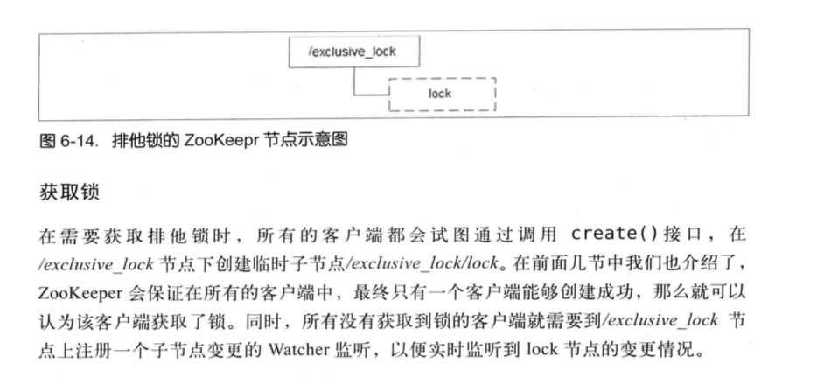

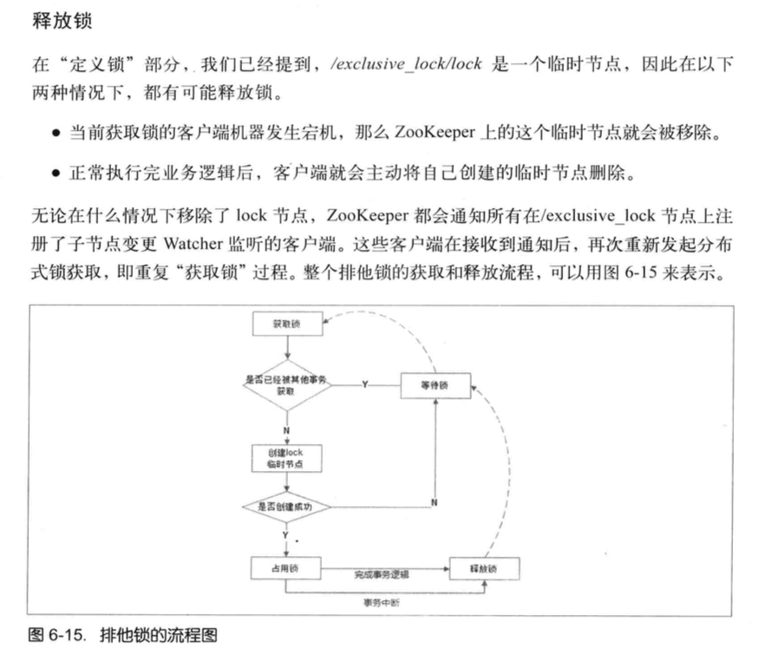

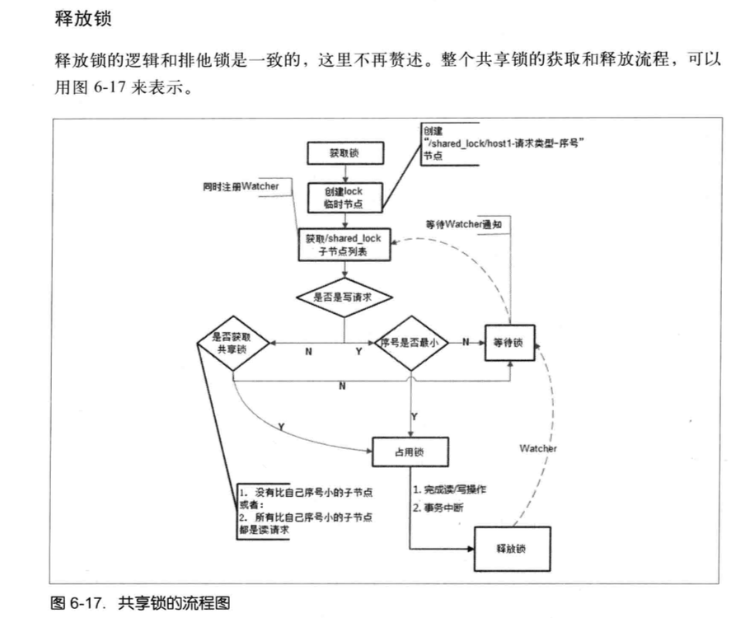

### 6.1.8 分布式对列

分布式对列，简单地讲分为两大类，一种是常规的先入先出对列，另一种则是要等对列元素几句之后才同意安排执行的Barrier模型。

FIFO：先入先出

Barrier：分布式屏障

在分布式系统中，特指系统之间的一个协调条件，规定了一个对列的元素必须都集聚后才能统一进行安排，头则一致等待。

# Zookeeper 技术内幕

## 7.1 系统模型

### 7.1.1 数据模型

### 7.1.2 节点特性

持久节点(PERSISTENT)、临时节点（EPHEMERAL）和顺序节点(SEQUENTIAL).

持久节点：该节点被创建后，就会一致存在于Zookeeper服务器上。直到主动删除

持久顺序节点：有顺序的持久节点。记录每个子结点创建的先后顺序。

临时节点：临时节点的生命周期和客户端的会话绑定在一起，如果客户端会话失效，那么这个节点就会被自动清理掉。

临时顺序节点：有顺序的临时节点。

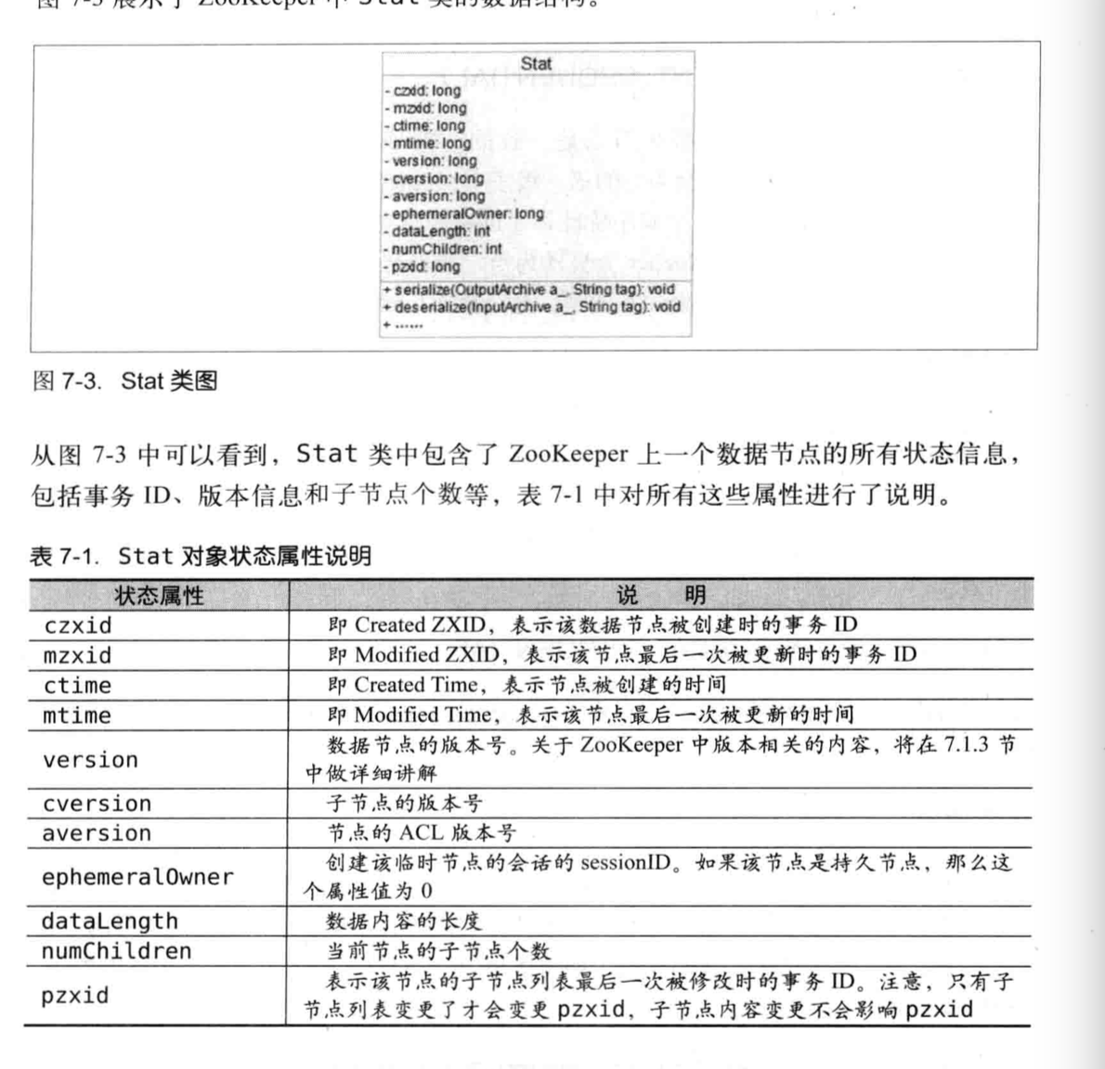

### 7.1.3 版本-保证分布式数据原子性操作

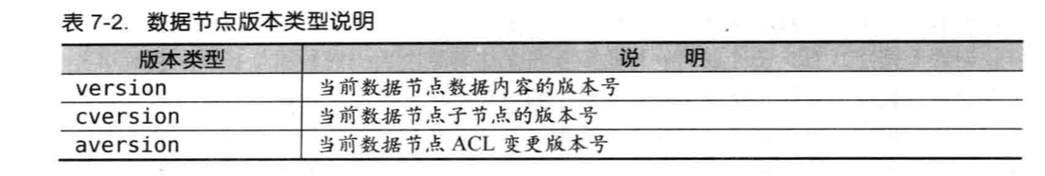

悲观锁：悲观并发控制(Pessimistic Concurrency Control,PCC)，是数据库中一种非常典型且非常严格的并发控制策略。具有强烈的独占性和排他性。

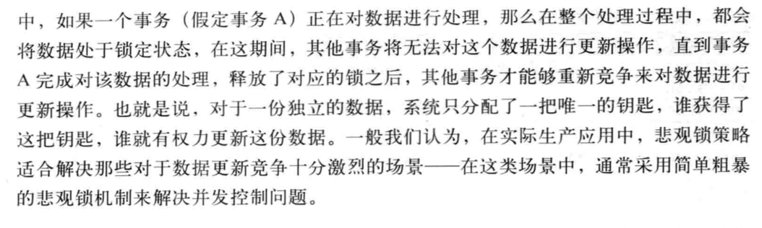

乐观锁：又被称作乐观并发控制(Optimistic Concurrency Control,OCC)，也是一种常见的并发控制策略。

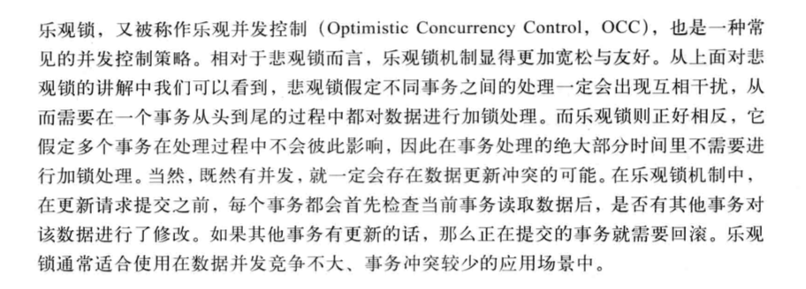

乐观锁：数据读取、写入校验和数据写入。其中校验阶段是整个乐观锁控制的关键所在。

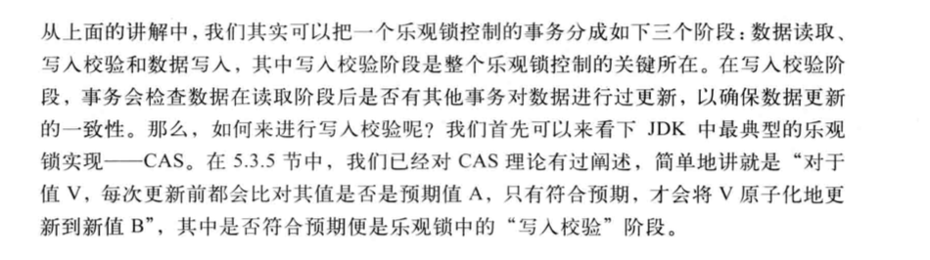

在Zookeeper中。version属性正是用来实现乐观锁机制中的“写入校验”。

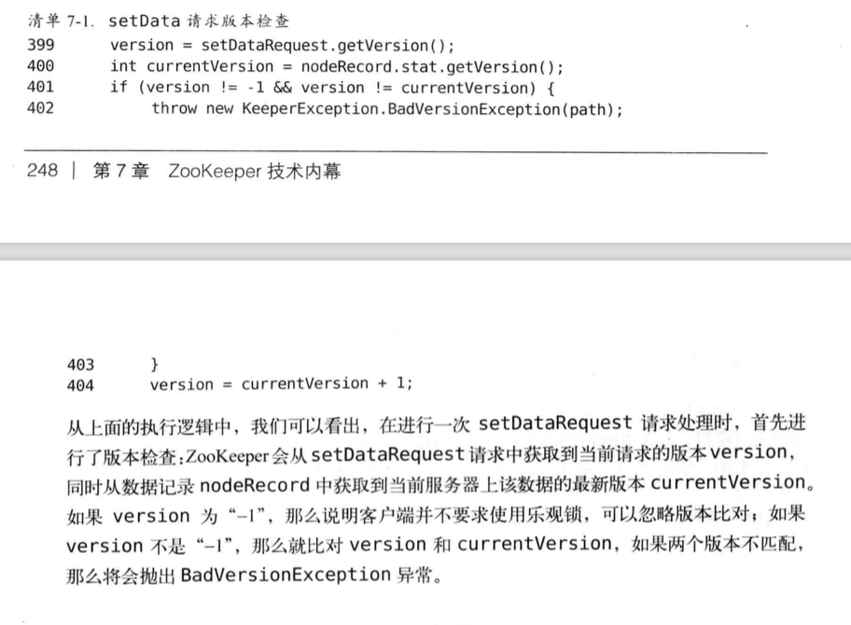

### 7.1.4 Watcher---数据变更的通知

在Zookeeper中，引入了Watcher机制来实现这中分布式的通知功能。

Zookeeper允许客户端注册一个Watcher监听，当服务端的一些指定时间出发了这个Watcher，那么就会向指定的客户端发送一个事件通知实现分布式的通知功能。

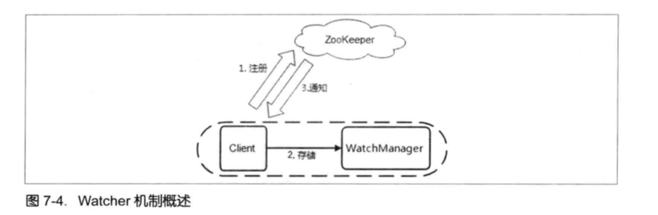

Zookeeper的Watcher机制主要包括客户端线程、客户端WatchManager和Zookeeper服务器三部分。客户端在向Zookeeper服务器注册Watcher的同时，会将Watcher对象存储在客户端的WatchManager中。当Zookeeper服务器端触发Watcher事件后，会向客户端发送通知，客户端线程从WatchManager中取出对应的Watcher对象来执行回调逻辑。

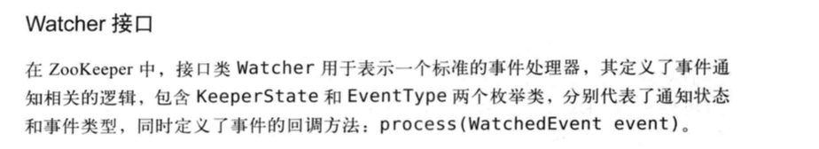

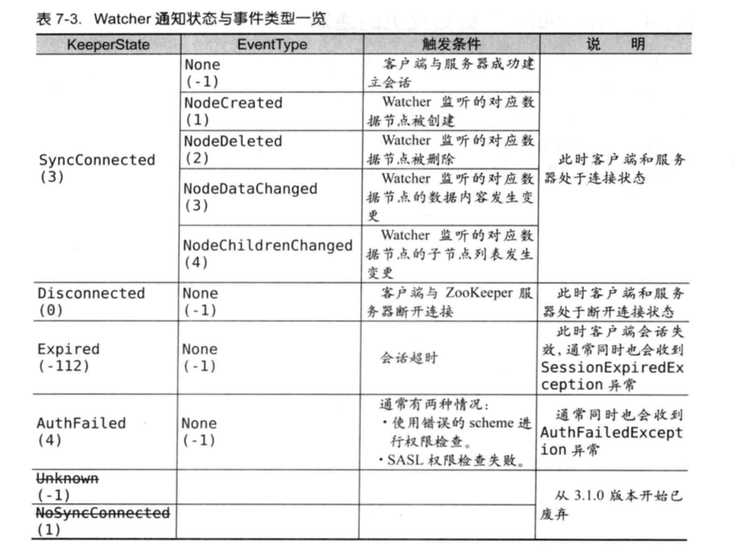

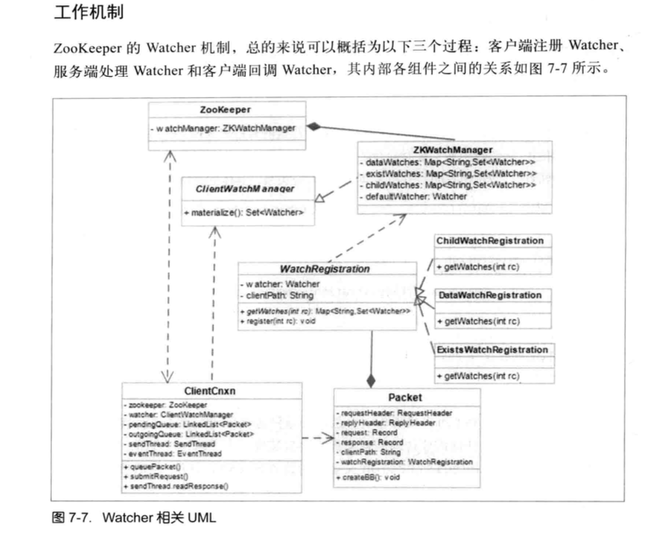

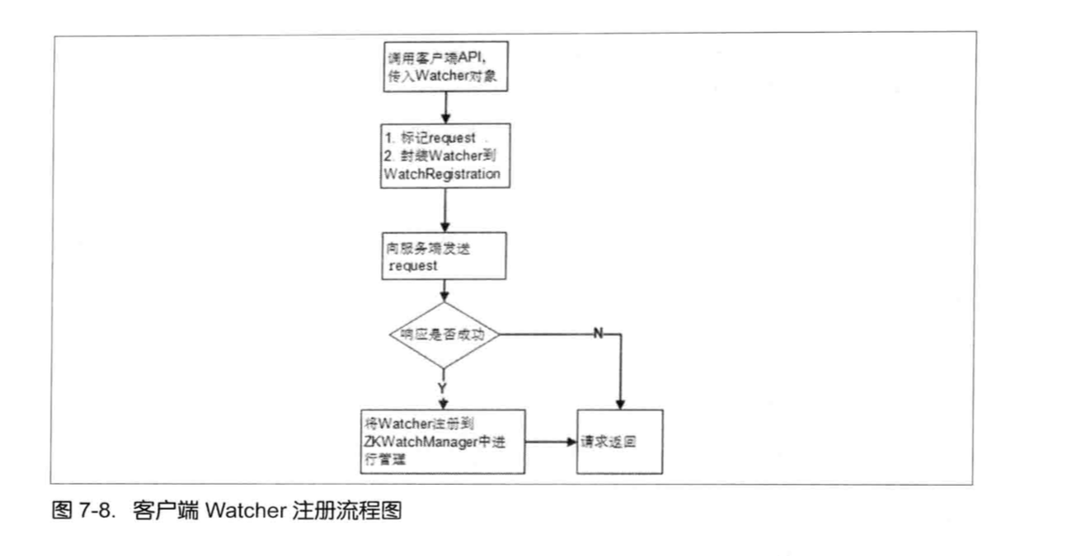

服务端处理Watcher

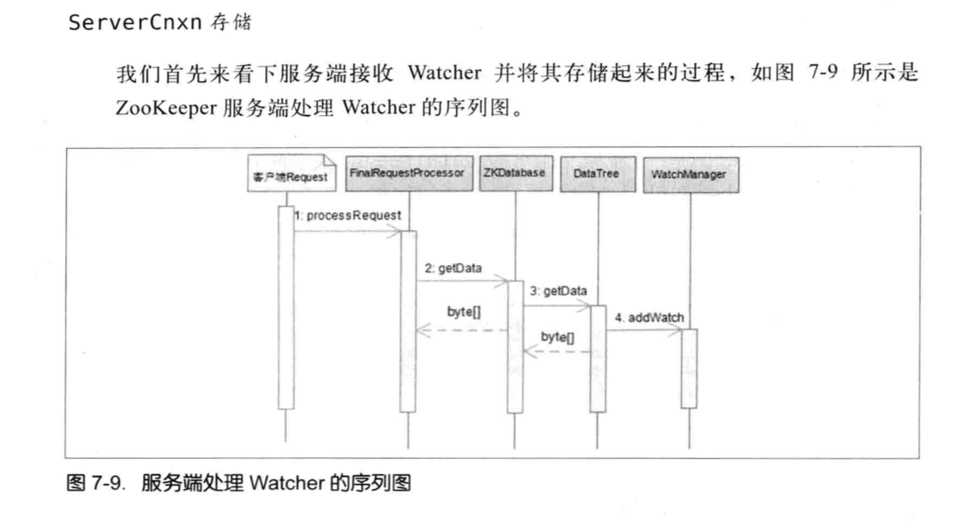

### 7.1.5 ACL--保障数据的安全

ACL，访问控制列表

三个方面理解ACL机制：权限模式(Scheme)，授权对象（ID）和权限（Permission），通常使用“scheme:id:permission”来表示一个有效的ACL信息。

权限模式：Scheme

四种权限模式:IP、Digest、World、Super

IP：通过IP地址粒度来进行权限控制，例如“ip:192.168.0.110”

Digest:最常用的权限控制模式，类似于”username:passworld”。

world:World是一种最开放的权限模式，可以看做是特殊的Digest模式，“world:anyone”。

Super：超级用户，也是一种特殊的Digest。

授权对象ID。

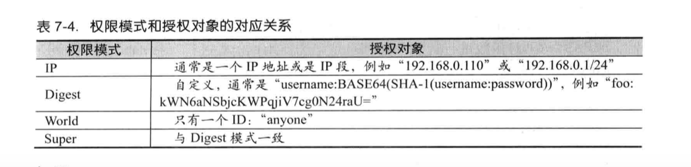

权限：Permission

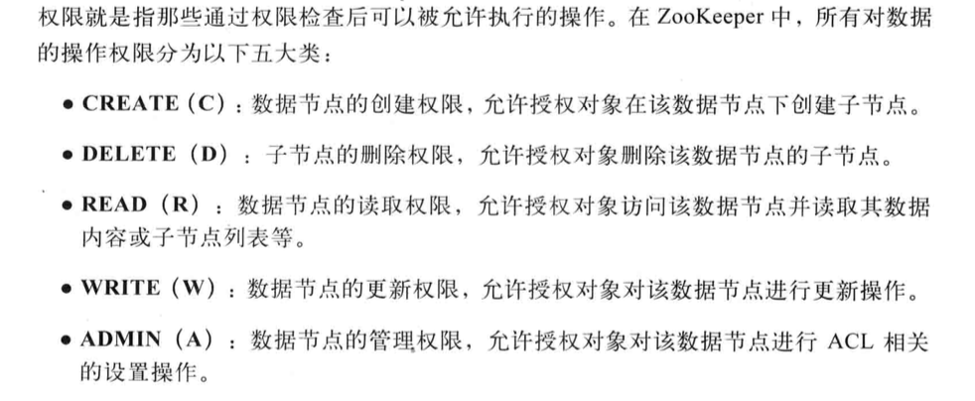

## 7.2 序列化与协议

### 7.2.2 使用Jute进行序列化

|  |
| --- |
| package com.zookeeper.study.chapter07.$7_2_2;  import org.apache.jute.BinaryInputArchive; import org.apache.jute.BinaryOutputArchive; import org.apache.zookeeper.server.ByteBufferInputStream;  import java.io.ByteArrayOutputStream; import java.io.IOException; import java.nio.ByteBuffer;  */**  * 1.实体类需要实现Record接口的serialize和deserialize方法  * 2.构建一个序列化器BinaryOutputArchive  * 3.序列化。调用实体类的serialize方法，将对象序列化到指定tag中取。  * 4.反序列化：从指定的tag中反序列化出数据内容  *  *  */* public class MainClass {  public static void main(String[] args) throws IOException {  ByteArrayOutputStream baos = new ByteArrayOutputStream();  BinaryOutputArchive boa = BinaryOutputArchive.*getArchive*(baos);   new MockReqHeader(0x34221ecccb92a4el,"ping").serialize(boa,"header");   ByteBuffer bb = ByteBuffer.*wrap*(baos.toByteArray());  ByteBufferInputStream bbis = new ByteBufferInputStream(bb);  BinaryInputArchive bbia = BinaryInputArchive.*getArchive*(bbis);   MockReqHeader header2 = new MockReqHeader();  header2.deserialize(bbia,"header");   bbis.close();  baos.close();     } } |

### 7.2.4 通信协议

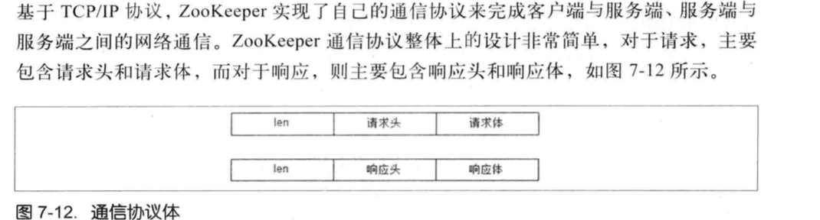

## 7.3 客户端

客户端核心组件组成：

Zookeeper实例：客户端的入口，

ClientWatchManager：客户端Watcher管理器。

HostProvider:客户端地址列表管理器。

ClientCnxn：客户端核心线程，其内部包含两个线程，即SendThread和EventThread。前者是一个IO线程，主要负责Zookeeper客户端和服务端之间网络IO通信；后者是一个事件线程，主要负责对服务端事件进行处理。

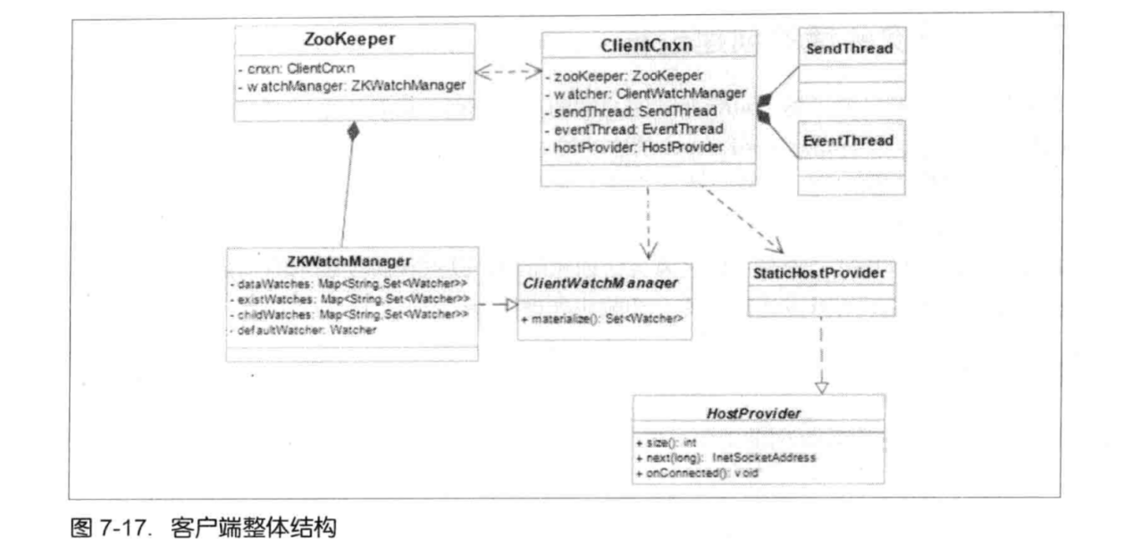

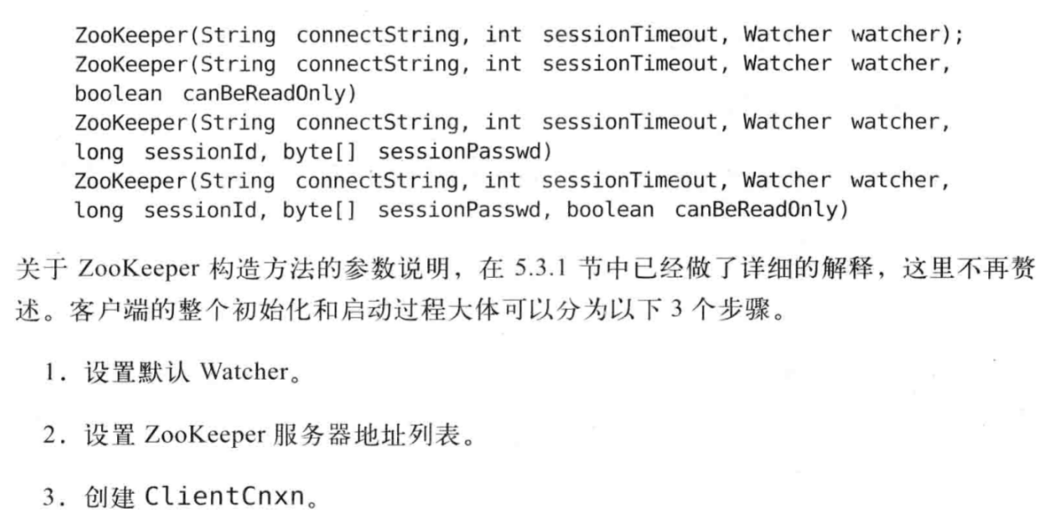

### 7.3.1 一次会话的创建过程

三个阶段：初始化阶段、会话创建阶段、响应处理阶段

初始化阶段

1. 初始化Zookeeper对象

通过ZooKeeper的构造方法实例化一个ZooKeeper对象，在初始化过程中，会创建一个客户端的Watcher管理器：ClientWatchManager。

1. 设置会话默认Watcher

如果传入了Watcher对象，那么客户端会将其作为默认Watcher保存在ClientWatchManager中。

1. 构造Zookeeper服务器地址列表管理器：HostProvider。

对于构造方法传入的服务器地址，客户端会将其存放在服务器地址列表管理器HostProvider中。

1. 创建并初始化客户端网络连接器：ClientCnxn。

Zookeeper客户端首先会创建一个网络连接器ClientCnxn，用来管理客户端与服务器的网络交互。另外，客户端在创建ClientCnxn的同时，还会初始化客户端两个核心对列outgoingQueue和pendingQueue，分别作为客户端的请求发送对列和服务端响应的等待对列。

ClientCnxn连接器的底层IO处理器是ClientCnxnSocket，在这一步中，客户端还会同时创建ClientCnxnSocket处理器。

1. 出丝滑SendThread和EventThread.

SendThread：管理客户端和服务端之间的所有网络IO，

EventThread：用于进行客户端的事件处理。

客户端还会将ClientCnxnSocket分配给SendThread作为底层网络IO处理器，并初始化EventThread的待处理事件对列waitingEvents，用于存放所有等待被客户端处理的事件。

会话创建阶段

1. 启动SendThread和EventThread

SendThread首先会判断当前客户端的状态，进行一些列清理性工作，为客户端发送“会话创建”请求做准备。

1. 获取一个服务器地址。

在开始创建TCP连接之前，SendThread首先需要获取一个ZooKeeper服务器的目标地址，这通常是从HostProvider中随机获取出一个地址，然后委托给ClientCnxnSocket去创建于Zookeeper服务器之间的TCP连接。

1. 创建TCP连接

ClientCnxnSocket负责和服务器创建一个TCP长连接

1. 构造ConnectRequest请求。

步骤8只是从网络TCP层面完成了客户端与服务端之间的Socket连接，但远未完成Zookeeper客户端会话创建。

SendThread会负责根据当前客户端的实际设置，构造出一个ConnectRequest请求，该请求代表了客户端视图与服务器创建一个会话。同时，Zookeeper客户端还会进一步将该请求包装成网络IO层的Packet对象，放入请求发送对列outgoingQueue中去。

1. 发送请求

当客户端请求准备完毕后。ClientCnxnSocket负责从outgoingQueue中取出一个待发送Packet对象，将其序列化成ByteBuffer后，向服务端进行发送。

响应处理阶段

1. 接收服务端响应

ClientCnxnSocket接收到服务端的响应后，会首先判断当前的客户端状态是否是“已初始化”，如果尚未完成初始化，那么就认为该响应一定是会话创建请求的响应，直接交由readConnectResult方法来处理该响应。

1. 处理Response

ClientCnxnSocket会对接收到的服务端响应进行反序列化，得到ConnectResponse对象，并从中获取到Zookeeper服务端分配的会话sessionId。

1. 连接成功

连接成功后，需要通知SendThread线程，进一步对客户端进行会话参数的设置，包括readTimeout和connectTimeout等，并更新客户端状态；另一方面，需要通知地址管理器HostPorvider当前成功连接的服务器地址。

1. 生成事件：SyncConnected-None

为了能够让上层应用感知到会话的成功创建，SendThread会生成一个事件SyncConnected-None，代表客户端与服务器会话创建成功，并将该事件传递给EventThread线程。

1. 查询Watcher

EventThread线程收到事件后，会从ClientWatchManager管理器中查询出对应的Watcher，针对SyncConnected-None事件，那么就直接找出步骤2中存储的默认的Watcher，然后将其放到EventThread的waitingEvents对列中去。

1. 处理事件

EventThread不断地从waitingEvents对列中取出待处理的Watcher对象。调用process接口方法，达到触发Watcher的目的。

### 7.3.2 服务器地址列表

ConnectStringParser：服务器地址列表解析器。

Chroot：客户端隔离命名空间

“Chroot”：允许每个客户端为自己设置一个命名空间(Namespace)。如果一个ZooKeeper客户端设置了Chroot，那么该客户单端对服务器的任何操作，豆浆会被限制在器自己的命名空间下。

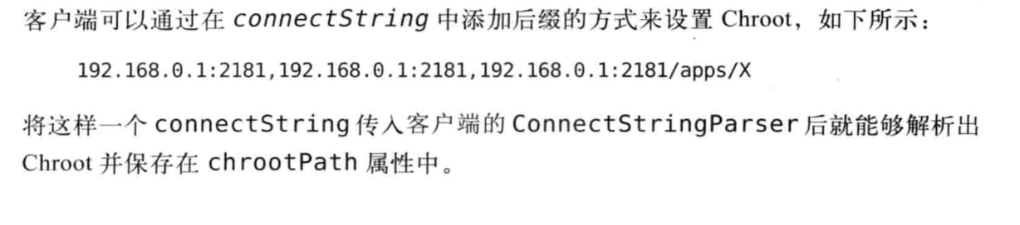

地址列表管理器：HostProvider

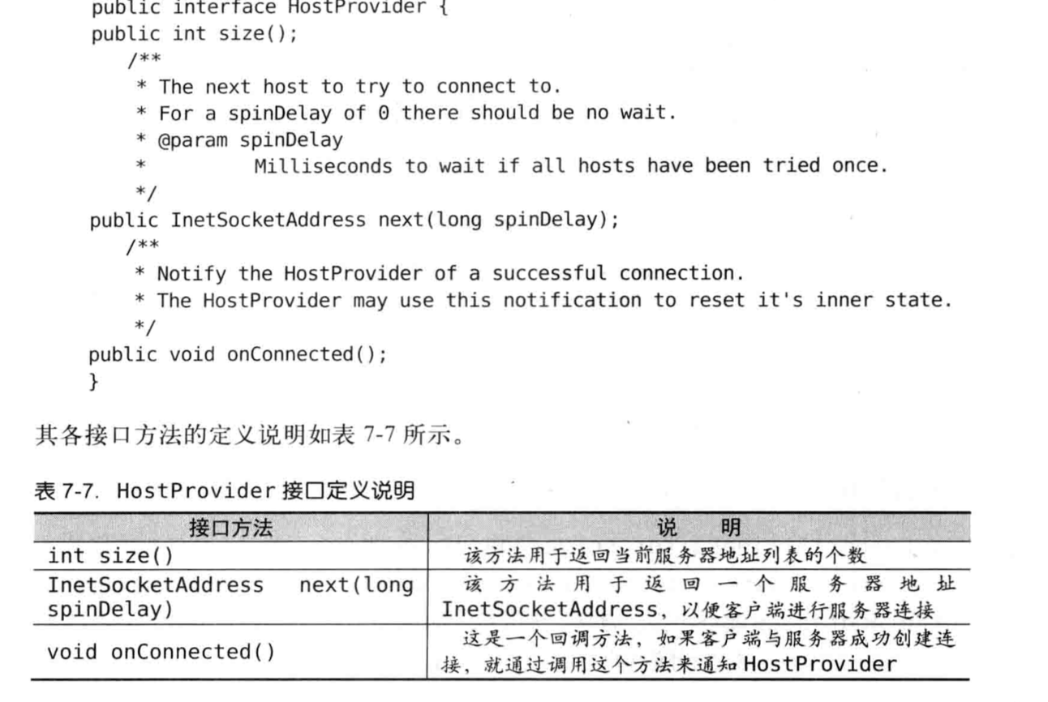

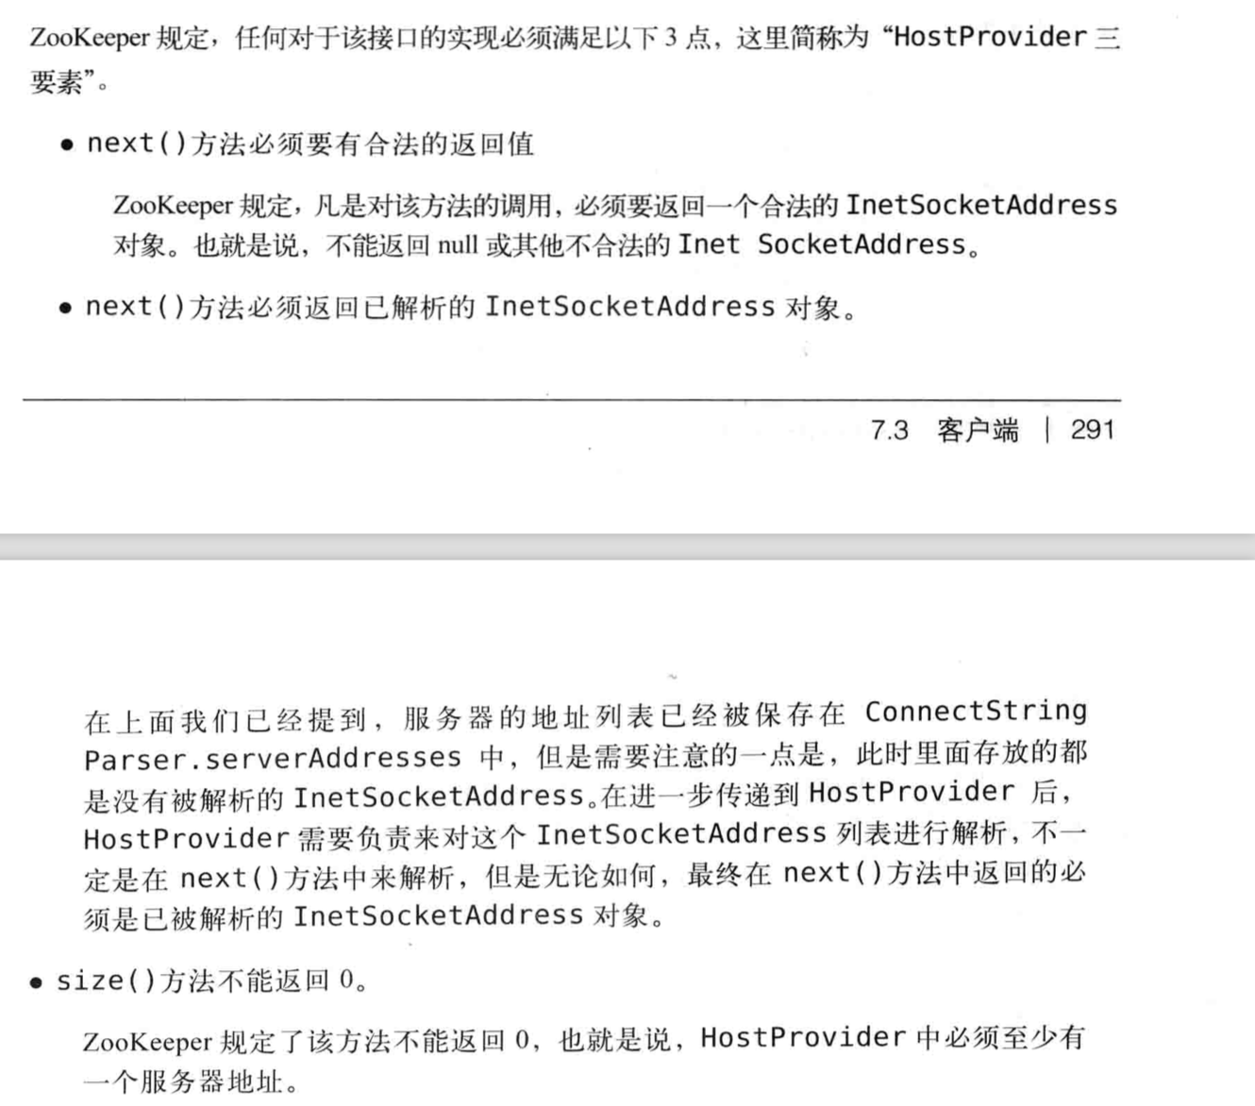

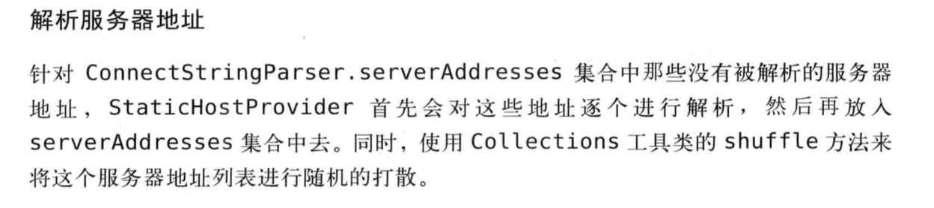

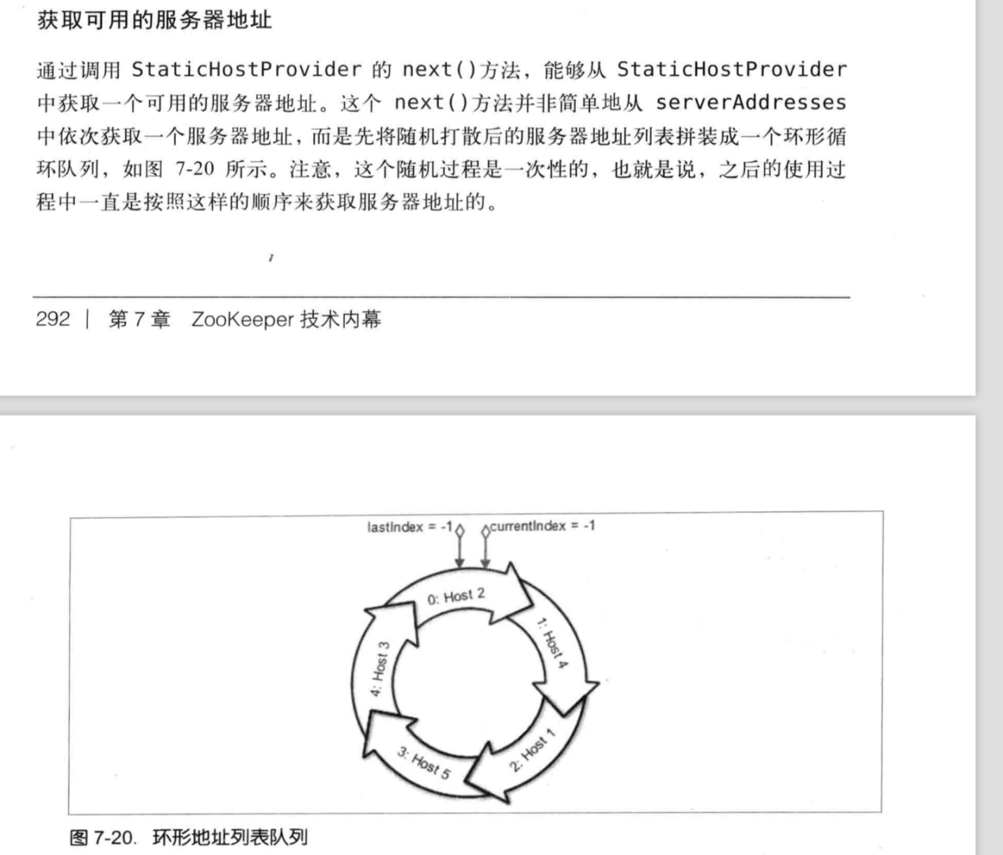

对HostProvider的几个设想

配置文件方式：

动态变更的地址列表管理器：

实现同机房优先策略：

### 7.3.3 ClientCnxn：网络IO

Packet：是ClientCnxn内部定义的一个对协议层的封装，作为Zookeeper中该请求与响应的载体。

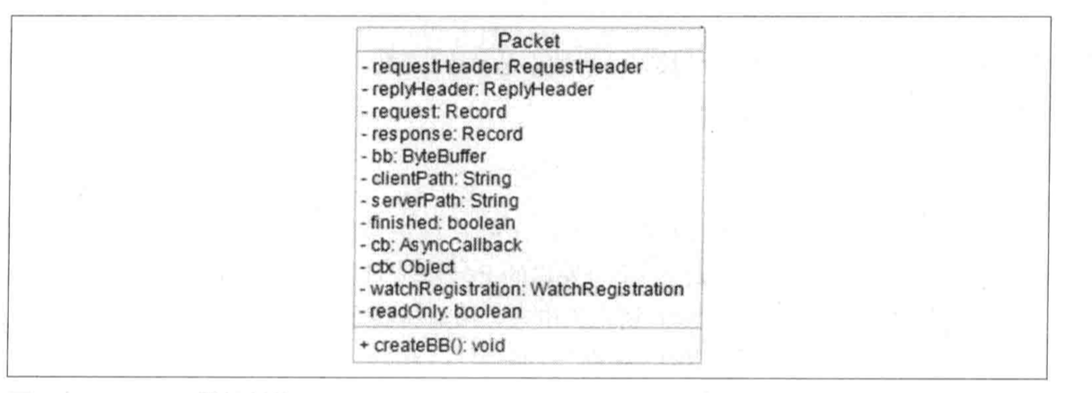

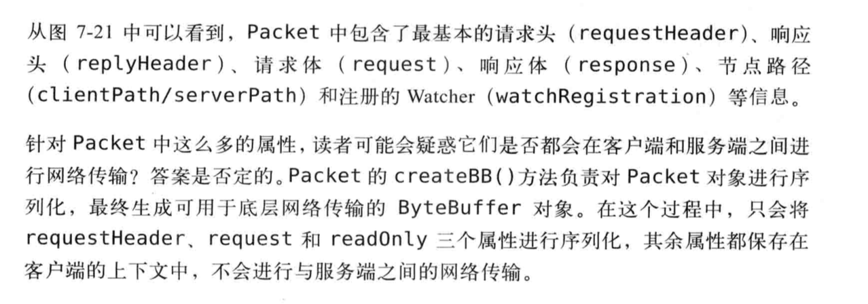

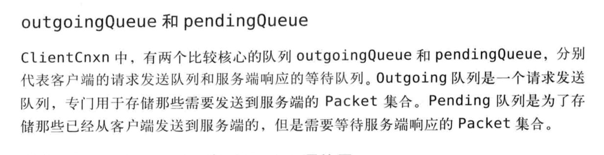

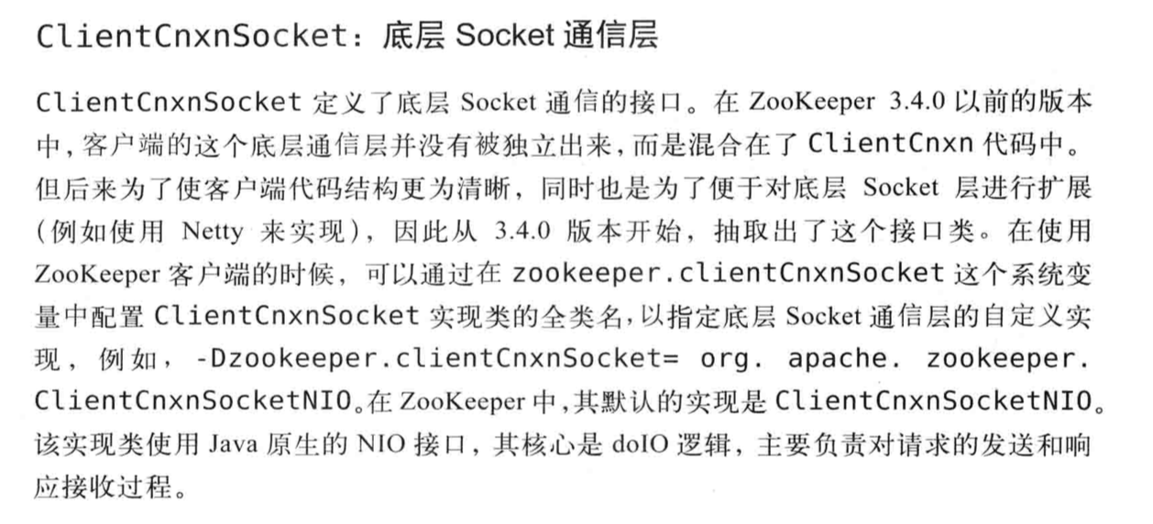

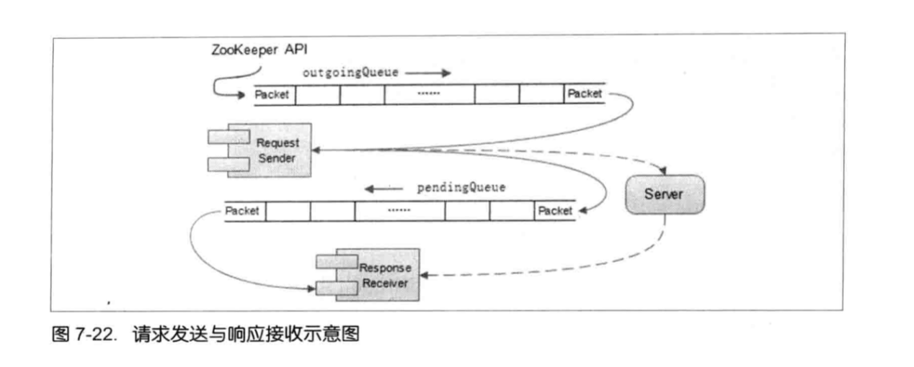

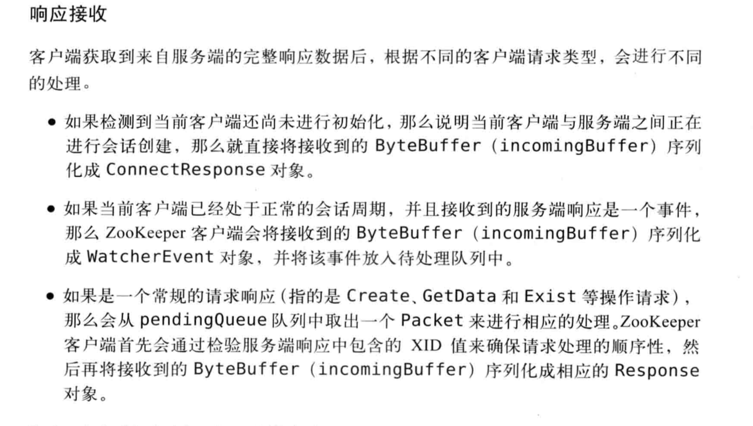

SendThread

1. 维护客户端与服务端之间的会话生命周期，器通过在一定的周期频率内向服务端发送一个PING包来实现心跳检测。
2. 管理客户端所有的请求发送和响应接收操作，其将上层客户端API操作转换成相应的请求协议并发送到服务端，并完成对同步调用的返回和异步调用的回调。
3. 负责将来自服务端的事件传递给EventThread去处理

EventThread

负责客户端施加处理，并触发客户端注册的Watcher监听。EventThread中有一个waitingEvents对列，用于临时存放哪些需要被触发的Object。

## 7.4 会话

### 7.4.1 会话状态

会话会和不同状态之间切换，这些状态一般分为CONNECTING、CONNECTED、RECONNECTING、RECONNECTED和CLOSE等。

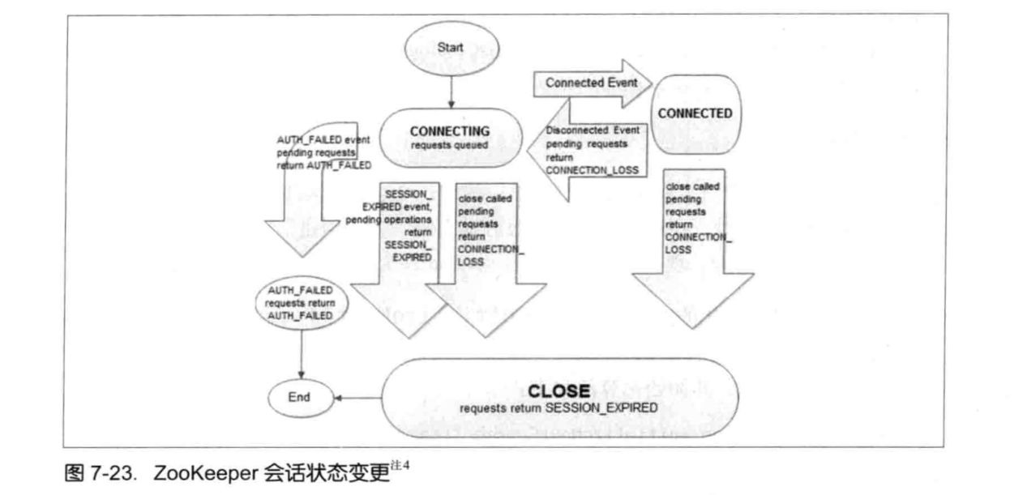

### 7.4.2 会话创建

Session是Zookeeper中会话实体，代表了一个客户端会话。其包含4个基本属性：

sessionID:会话ID，用来唯一标识一个会话，每次客户端创建新会话的时候，ZooKeeper都会为其分配一个全局唯一的sessionID。

TimeOut:会话超时时间。客户端在构造ZooKeeper实例的时候，会配置一个sessionTimeout参数用于指定会话的超时时间。Zookeeper客户端向服务器发送这个超时时间。

TickTime：下次会话超时时间点。

isClosing：该属性用于标记一个会话是否已经被关闭。

sessionID:

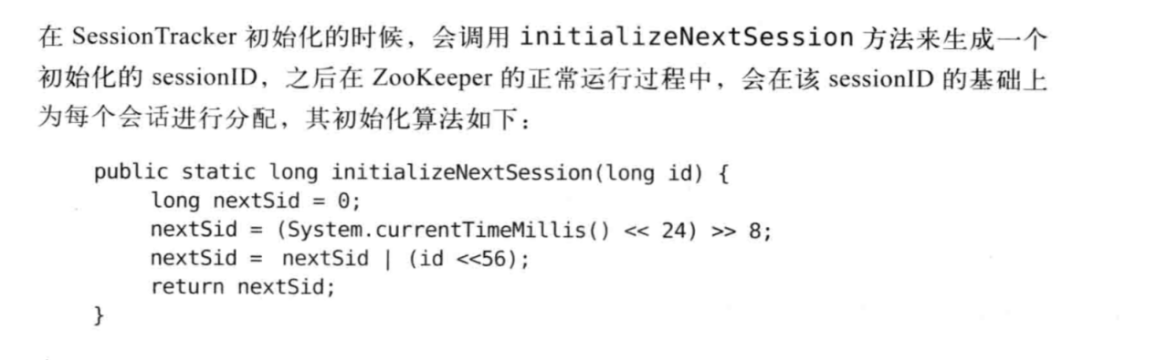

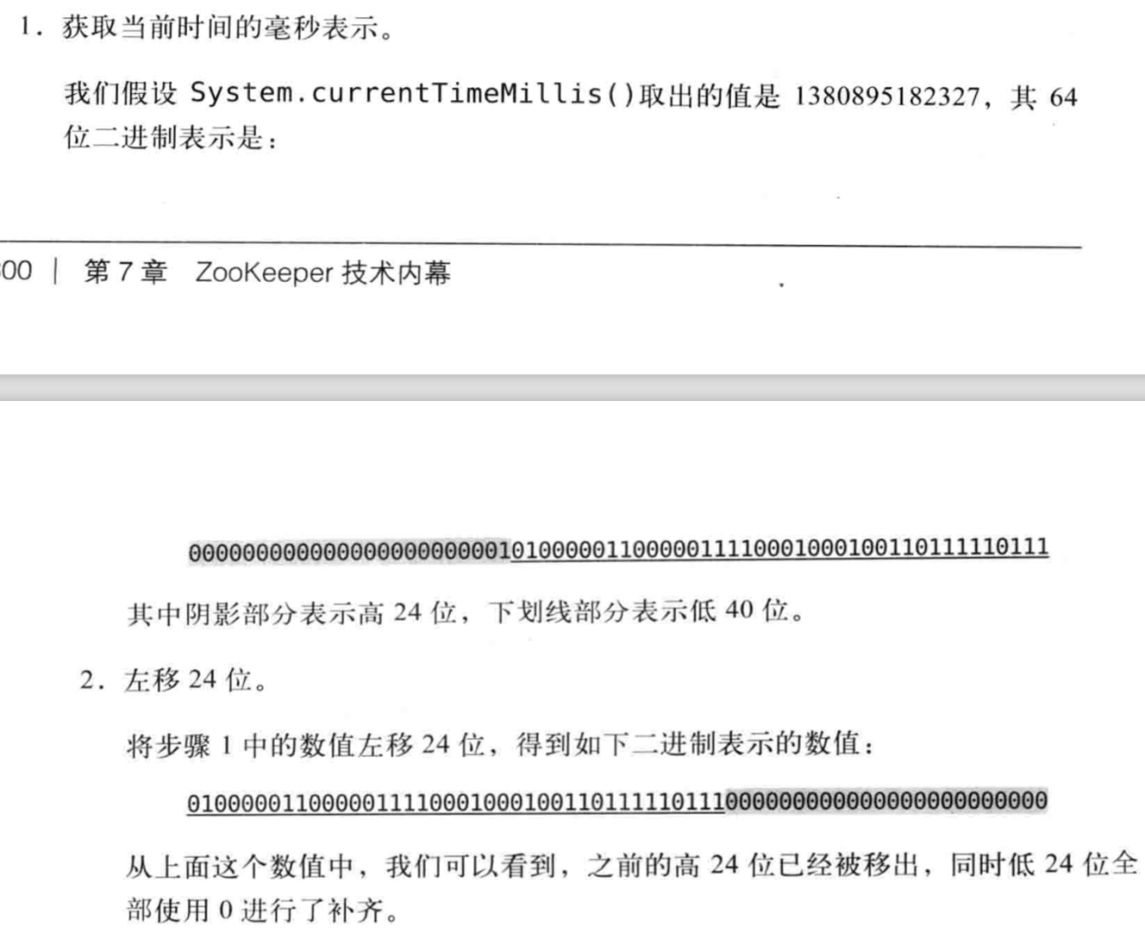

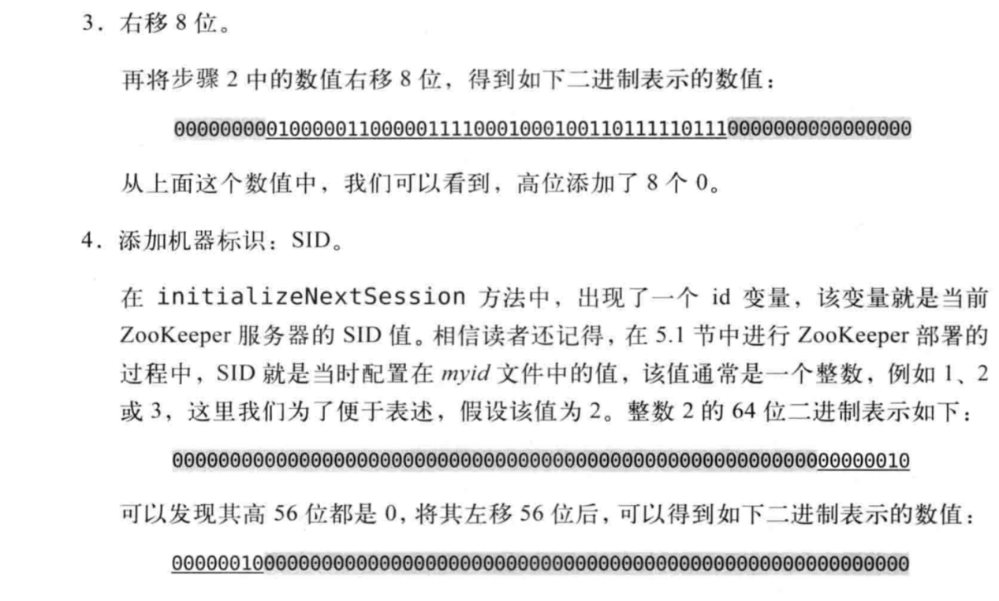

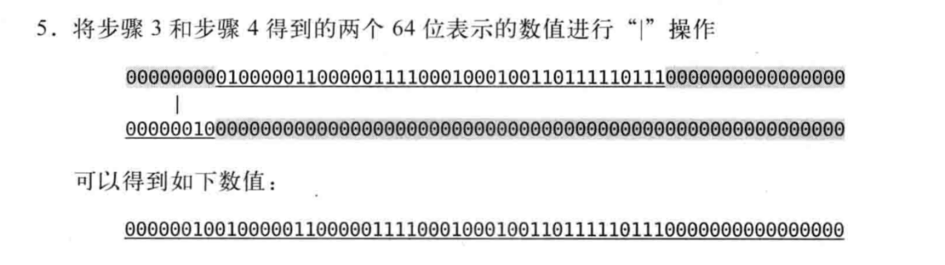

高8位确定了所在的机器，后56位使用当前时间的毫秒表示进行随机

SessionTracker

是ZooKeeper服务端的会话管理器，负责会话的创建、管理和清理等工作。每一个会话在SessionTracker内部都保留了三分：

sessionId：这是个HashMap<Long,SessionImpl>类型的数据结构，用于根据sessionID来管理Session实体。

sessionsWithTimeout:这是一个ConcurrentHashMap<Long,Interger> 类型的数据结构，用于根据sessionID来管理会话的超时时间。该数据结构和ZooKeeper内存数据库相联通，会被定期持久化到快照文件中去。

sessionSets:这是一个HashMap<Long,SessionSet>类型的数据结构，用于根据下次会话超时时间点来归档会话，便于进行会话管理和超时检查。

创建连接：

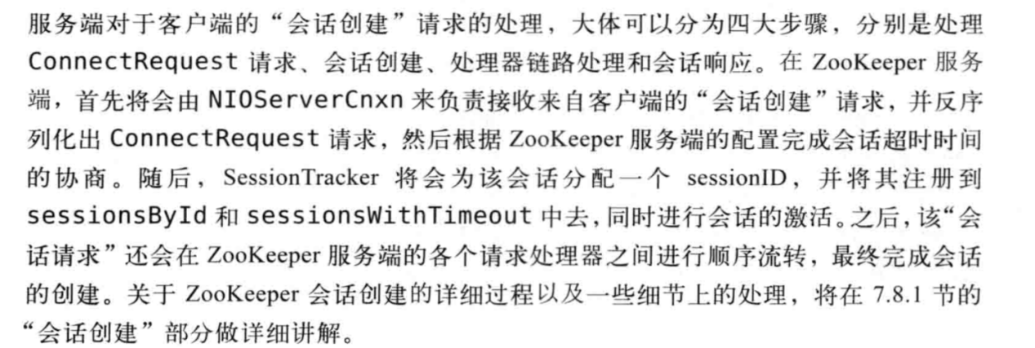

### 7.4.3 会话管理

分桶策略

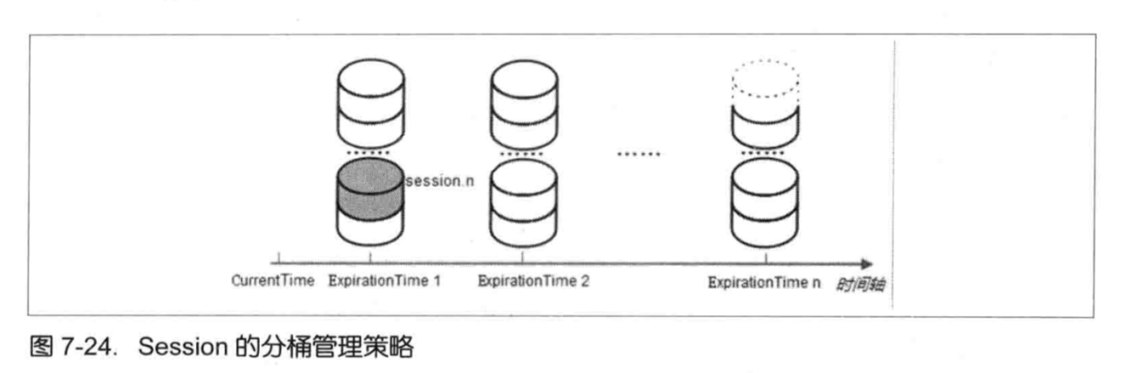

分配的原则是每个会话的“下次超时时间点”。ExpirationTime是指该会话最近一次可能超时的时间点。

会话激活

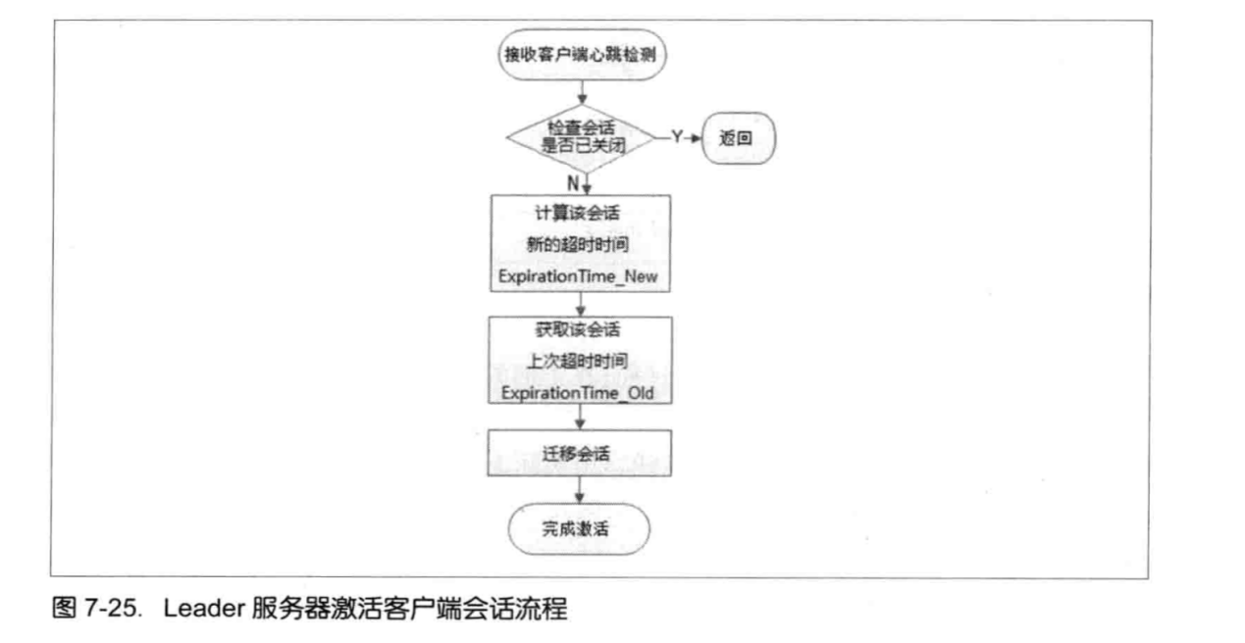

1. 检验该会话是否已经被关闭

Leader 会检查该会话是否已经被关闭，如果会话已经被关闭，那么不再继续激活该会话。

1. 计算该会话新的超时时间ExpirationTime_New.

如果该会话尚未关闭，那么就开始激活会话。首先需要计算出该会话下一次超时时间点

1. 定位该会话的当前的区块。

获取该会话老的超时时间ExpirationTime_Old。并根据该超时时间来定位到其所在的区块

1. 迁移会话

将该会话从老的区块中取出，fangru ExpirationTime_New对应的新区块中

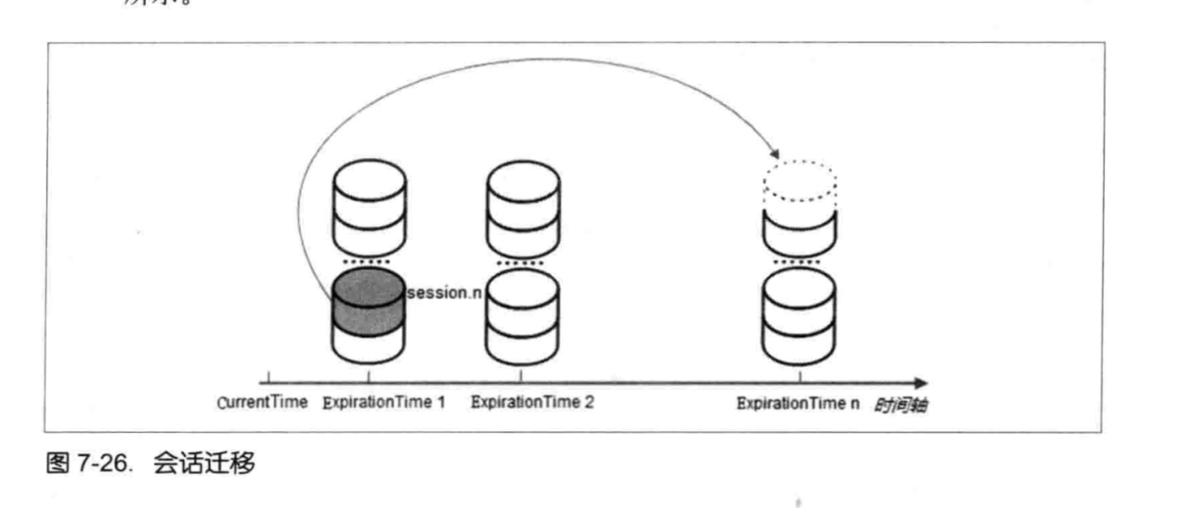

### 7.4.4 会话清理

1. 标记会话状态为“已关闭”
2. 发起“会话关闭”请求
3. 手机需要清理的零食节点
4. 添加“节点删除”事务
5. 删除临时节点
6. 移除会话
7. 关闭NIOServerCnxn

### 7.4.5 重连

## 7.5 服务器启动

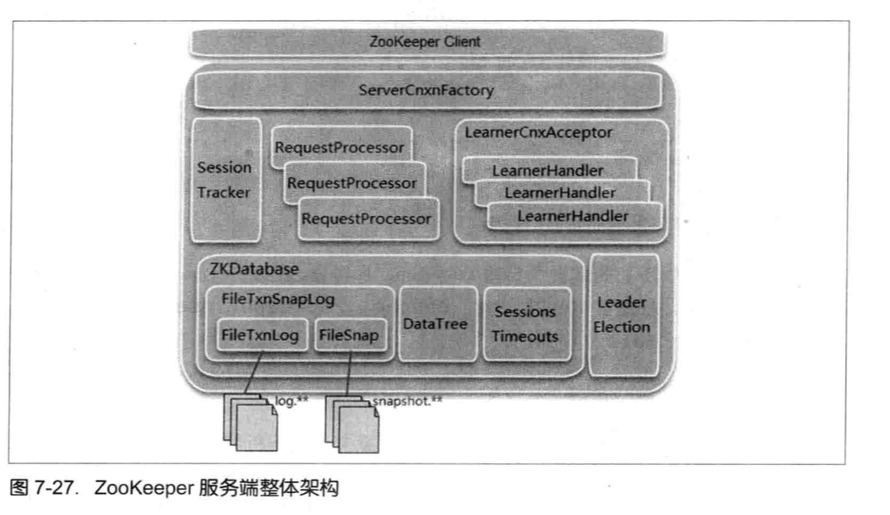

### 7.5.1 单机版服务器启动

五个步骤：配置文件解析、初始化数据管理器、初始化网络IO管理器、数据恢复和对外服务。

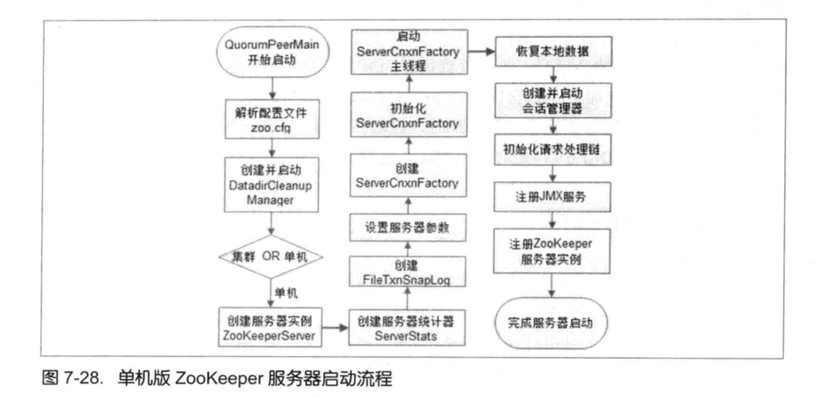

预启动：

1. 统一由QuorumPeerMain作为启动类
2. 解析配置文件zoo.cfg。
3. 创建并启动历史文件清理器DatadirCleanupManager

从3.4.0版本开始，增加了自动清理历史数据的机制，包括对事物日志和快照数据进行定时清理

1. 判断当前是集群模式还是单机模式的启动

单机模式，委托给ZooKeeperServerMain进行启动处理。

1. 再次进行配置文件zoo.cfg的解析
2. 创建服务器的实例ZooKeeperServer

初始化

初始化的步骤：

1. 创建服务器统计器ServerStats。

Servertats是Zookeeper服务器运行时的统计器，包含了最基本的运行时信息

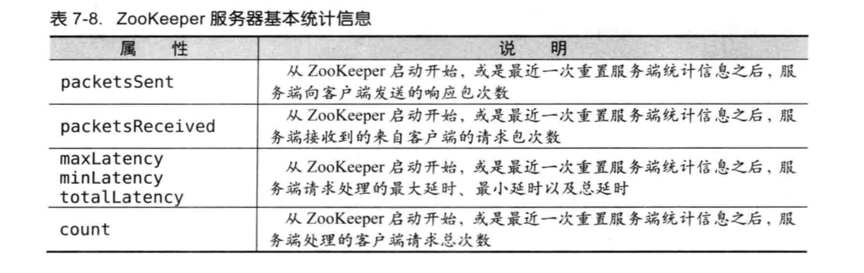

1. 创建Zookeeper数据管理器FileTxnSanpLog。

FileTxnSnapLog是ZooKeeper上层服务器和底层数据存储之间的对接层，提供了一系列操作数据文件的接口，包括事务日志文件和快照数据文件。根据zoo.cfg文件中解析出的快照数据目录dataDir和事务日志目录dataLogDir来创建FileTxnSnapLog。

1. 设置服务器tickTime和会话超时时间限制
2. 创建ServerCnxnFactory：服务端网络连接工厂
3. 初始化ServerCnxnFactory主线程

初始化一个线程，作为整个ServerCnxnFactory的主线程，然后再初始化NIO服务器。

1. 启动ServerCnxnFactory主线程。

此时，客户端能够访问ZooKeeper的客户端端口2181，但是服务器是无法正常处理客户端请求的

1. 恢复本地数据

从本地快照数据文件和事务日志文件中进行数据恢复。Zookeeper的本地数据恢复比较复杂。

1. 创建并启动会话管理器
2. 初始化Zookeeper的请求处理链。
3. 注册JMX服务。
4. 注册ZooKeeper服务器实例

### 7.5.2 集群版服务器启动

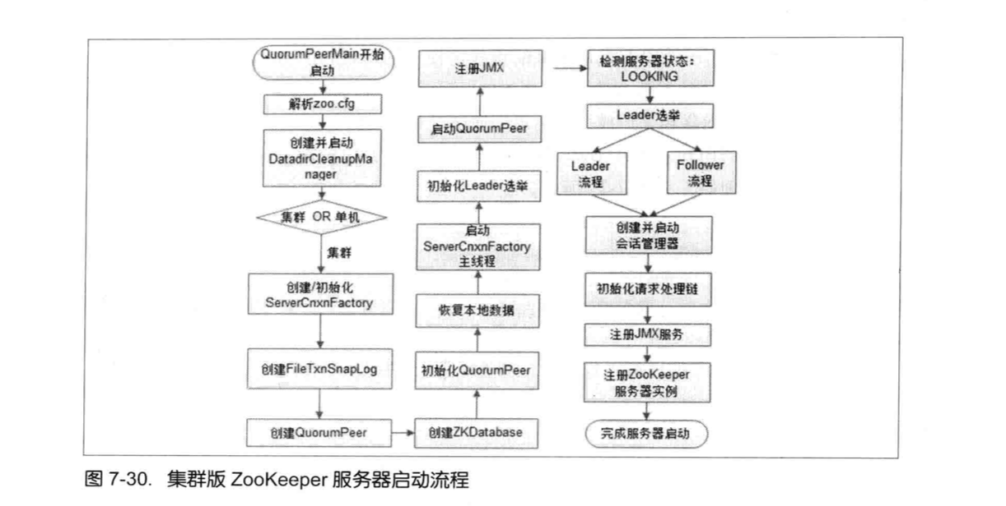

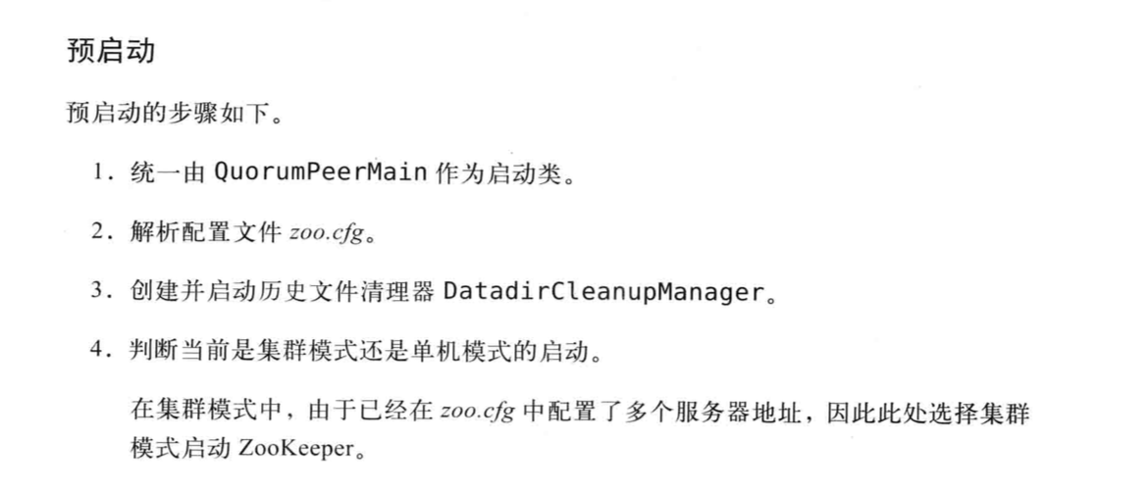

初始化：

1. 创建ServerCnxnFactory
2. 初始化ServerCnxnFactory
3. 创建ZooKeeper数据管理器FileTxnSnapLog.
4. 创建QuprumPeer实例

QuprumPeer是集群模式下特有的对象，是Zookeeper服务器实例(ZooKeeperServer)的托管者，从集群层面看，QuorumPeer代表了ZooKeeper集群中的一台机器。在运行期间，QuorumPeer会不断检测当前服务器实例的运行状态。同时根据情况发起Leader选举

1. 创建内存数据库ZKDatabase。

ZKDatabase是ZooKeeper的内存数据库，负责管理ZooKeeper的所有会话记录以及DataTree和事务日志的存储。

1. 初始化QuorumPeer。

注册核心组件到QuorumPeer中去，包括FileTxnSnapLog、ServerCnxnFactory和ZKDatabase。同时ZooKeeper还会对QuorumPeer配置一些参数。

1. 恢复本地数据。
2. 启动ServerCnxnFactory主线程。

Leader选举：

选举步骤如下：

1. 初始化Leader选举。

Zookeeper首先会根据自身的SID(服务器ID)、lastLoggedZxid(罪行的ZXID)和当前的服务器epoch(currentEpoch)来生成一个初始化的投票-简单地讲，在初始化过程中，每个服务器都会给自己投票。Zookeeper会根据zoo.cfg中的配置，创建相应的Leader选举算法。在Zookeepeer中，默认提供了三种Leader选举算法的实现，分别是LeaderElection、AuthFastLeaderEleection和FastLeaderElection，可以通过配置文件中使用electionAlg属性指定。分别使用数字0-3来表示。从3.4.0版本开始，Zookeeper废弃前两种Leader选举算法，只支持FastLeaderElection选举算法了。在初始化阶段，Zookeeper会首先创建Leader选举所需要的网络IO层QuorumCnxManager，同时启动对Leader选举端口的监听，等待集群中其他服务器创建连接。

1. 注册JMX服务
2. 检测当前服务器状态。

QuorumPeer的核心工作是不断地检测当前服务器的状态，并作出相应的处理。正常情况下，Zookeeper服务器的状态在LOOKING、LEADING和FOLLOWING/OBSERVING之间进行切花。而在启动阶段，QuorumPeer的初始状态是LOOKING.

1. Leader选举

集群中所有的机器相互之间进行一系列投票，选举最合适的机器称为Leader。集群中哪个机器处理的数据越新（通常我们根据每个服务器处理过的最大ZXID来比较确定其数据是否更新），器越有可能称为Leader。当然，如果集群中的所有机器处理的ZXID一致的话，那么SID最大的服务器称为Leader。

Leader和Follower启动期交互过程

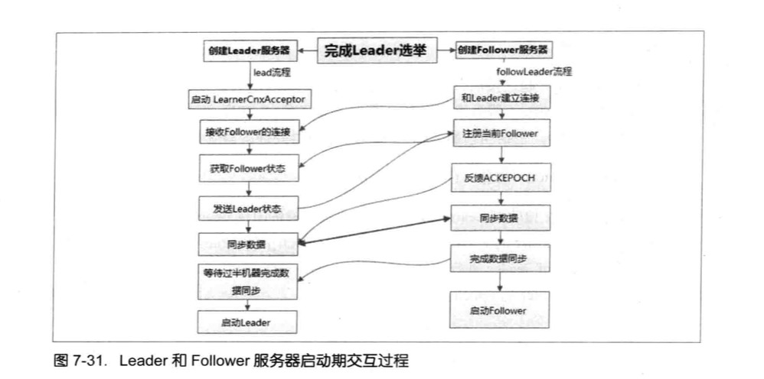

1. 创建Leader服务器和Follower服务器。

完成Leader选举之后，每个服务器都会根据自己的服务器角色创建相应的服务器实例，并开始进入各自角色的主流程。

1. Leader服务器启动Follower接收器LearneerCnxAcceptor

Leader服务器需要和所有其余的服务器保持连接以确定集群的机器存活情况。LeaderCnxAcceptor接收器用于负责接收所有非leader服务器的连接请求

1. Learner服务器开始和Leader建立连接
2. Leader服务器创建learnerHandler.

Leader接收到来自其他机器的连接创建请求后，会创建一个LearnerHandler实例。每个LearnerHandler实例都对应了一个Leader与Learner服务器之间的连接，其负责Leader服务器之间几乎所有的消息通信和数据同步。

1. 向Leader注册。

当和Leader建立连接后，Learner就会开始向Leader进行注册---所谓的注册，其实就是将Learner服务器自己的基本信息发送给Leader服务器，我们称之为LearnerInfo，包括当前服务器的SID和服务器处理的最新的ZXID。

1. Leader解析Learner信息，计算新的epoch。

Leader服务器在接收到Learner的基本信息后，会解析出该Learner的SID和ZXID，然后根据该Learner的ZXID解析出器对应的epoch_of_learner，和当前Leader服务器的epoch_of_leader进行比较，如果该Learner的epoch_of_learner更大的话，那么就更新Leader的epoch：

epoch_of_leader = epoch_of_learner + 1

然后，LearnerHandler会进行等待，直到过半的Learner已经向Leader进行了注册，同时更新了epoch_of_leader之后，Leader就可以确定当前集群的epoch了。

1. 发送Leader状态

计算出新的epoch，leader会将该信息以一个LEADERINFO消息的形式发送给Learner，同时等待Learner的相应。

1. Learner发送ACK消息

Follower在接收到来自Leader的LEADERINFO消息后，会解析出epoch和ZXID然后向Leader反馈一个ACKEPOCH响应。

1. 数据同步。

Leader服务器接收到Learner的这个ACK消息后，就可以开始与其进行数据同步了。

1. 启动Leader和Learner服务器

当过半数的Learner已经完成了数据同步，那么Leader和Learnner服务器实例就可以开始启动了

Leader和Follower启动

1. 创建并启动会话管理器
2. 初始化ZooKeeper的请求处理链。

和单机版服务器一样，集群末实现，每个服务器都会在启动阶段串联请求处理链，只是服务角色不同，会有不同的请求处理链路。

1. 注册JMX服务。

## 7.6 Leader选举

### 7.6.1 Leader 选举概述

1. 每个Server会发出一个投票

初始情况，都会讲自己作为Leader服务器来进行投票，以(myid,ZXID)的形式来表示

1. 接收来自各个服务器的投票

每个服务器都会接收来自其他服务器的投票，集群中的每个服务器在接收到投票后，首先会判断该投票的有孝心，包括检查是否是本轮投票、是否来自LOOKING状态的服务。

1. 处理投票

在接收到来自其他服务器的投票后，针对每一个投票，服务器都需要将别人的投票和自己的投票进行PK，PK的规则如下

1.优先检查ZXID，ZXID比较大的服务器优先作为Leader

2.如果ZXID相同的话，那么就比较myId。没有I都比较打的服务器作为Leader

1. 统计投票

过半数的投票作为Leader

1. 改变服务器状态。

Leader，马默就变更为LEADING，Follower变更为FOLLOWING。

服务器运行期间的Leader选举。

1. 变更状态，

当Leader挂了之后，余下的非Observer服务器都会将自己的服务器状态变更为LOOKING，然后开始进入Leader选举流程

1. 每个Server会发出一个投票
2. 接收来自各个服务器的投票
3. 处理投票
4. 统计投票
5. 改变服务器状态。

### 7.6.2 Leader选举算法分析

三种选举算法：LeaderElection、UDP版本的FastLeaderElection和TCP版本的FastLeaderElection。

SID：服务器ID

SID是一个数字，用来唯一标识一台Zookeeper集群中的机器，每台机器不能重复，和myId的值一致。

ZXID：事务ID

用来唯一标识一次服务器状态的变更。

Vote：投票

当集群中的机器发现自己无法检测到Leader的时候，就会开始尝试进行投票。

Quorum：过半机器数

**算法分析**

出现两种情况之一就会进行Leader选举：1服务器初始化启动 2 服务器运行期间无法和Leader保持连接。

当一台机器进入Leader选举流程时：集群中本来就已经存在一个Leader。2 集群中确实不存在Leader。

集群中已经存在Leader：通常是集群中的某一台机器启动比较晚，集群中已经可以正常工作，即已经存在了一台Leader服务器。当该机器视图选举Leader的时候，会被告知当前服务器的Leader信息。

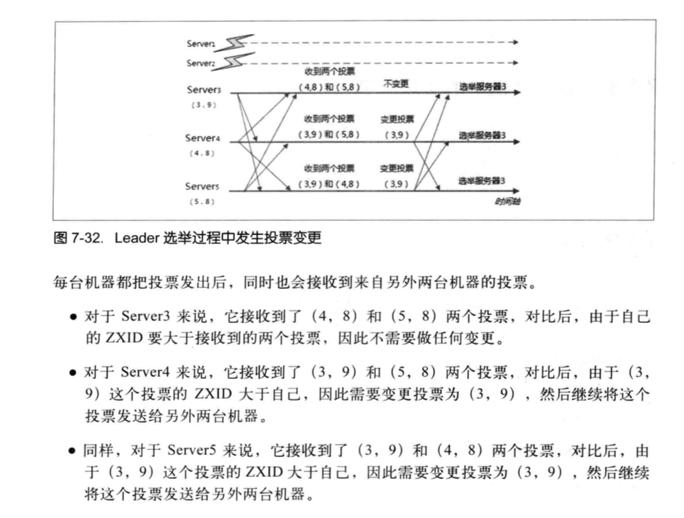

### 7.6.3 Leader 选举的实现细节

ServerState列举了4中服务器状态，分别是：LOOKING，FOLLOWING、LEADING和OBSERVING。

LOOKING：寻找Leader状态。当服务器处于该状态时，它会认为当前集群中没有Leader，进入Leader选举流程。

FOLLOWING：跟随者状态，表名当前服务器角色是Follower

LEADING：领导者状态，表名当前服务器角色是Leader。

OBSERVING: 观察者状态，表名当前服务器角色是Observer。

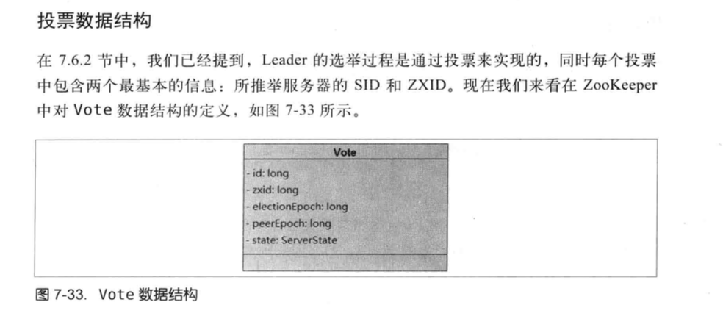

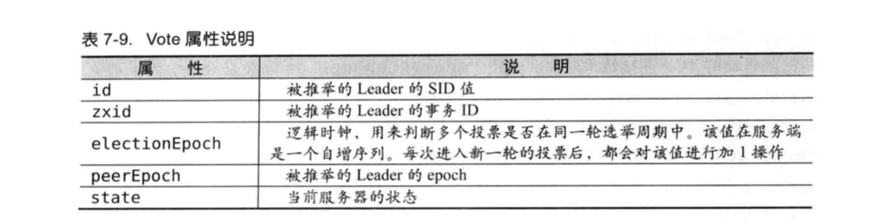

QuorumCnxManager:网络IO

负责各台服务器之间的底层Leader选举过程中的网络通信。

消息对列：

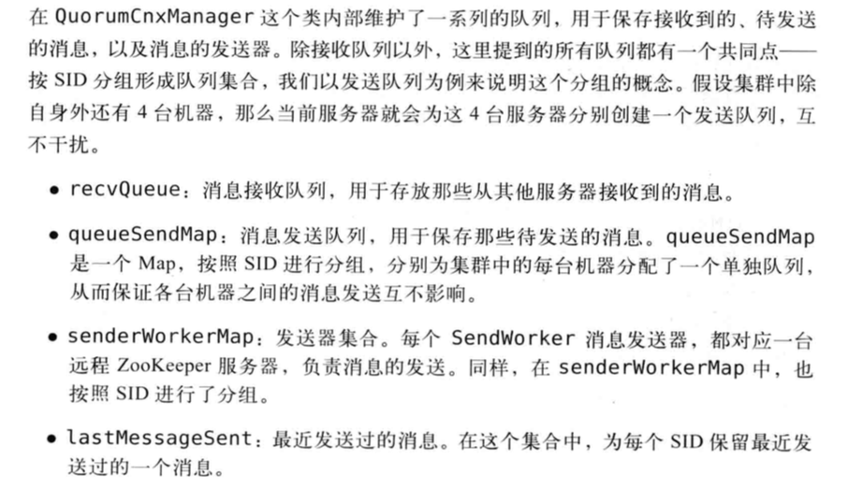

建立连接：

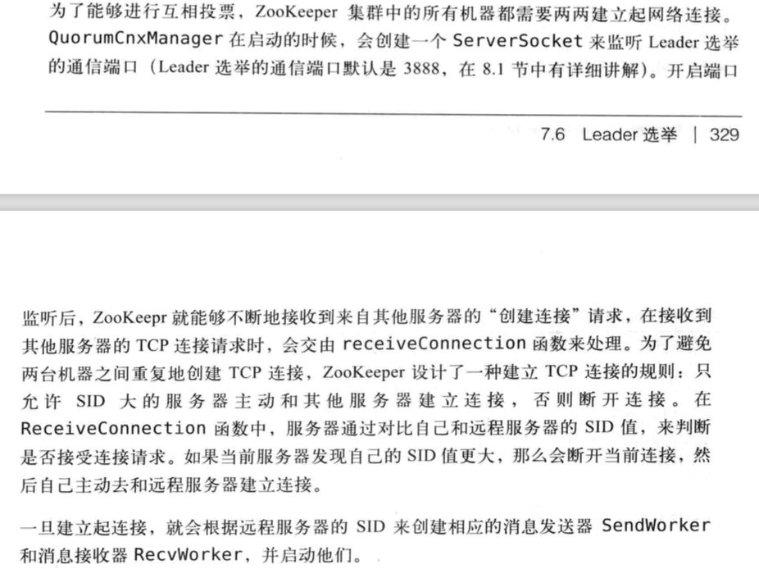

FastLeaderElection：选举算法的核心部分。

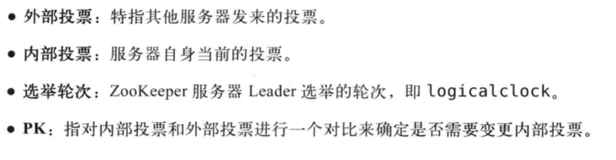

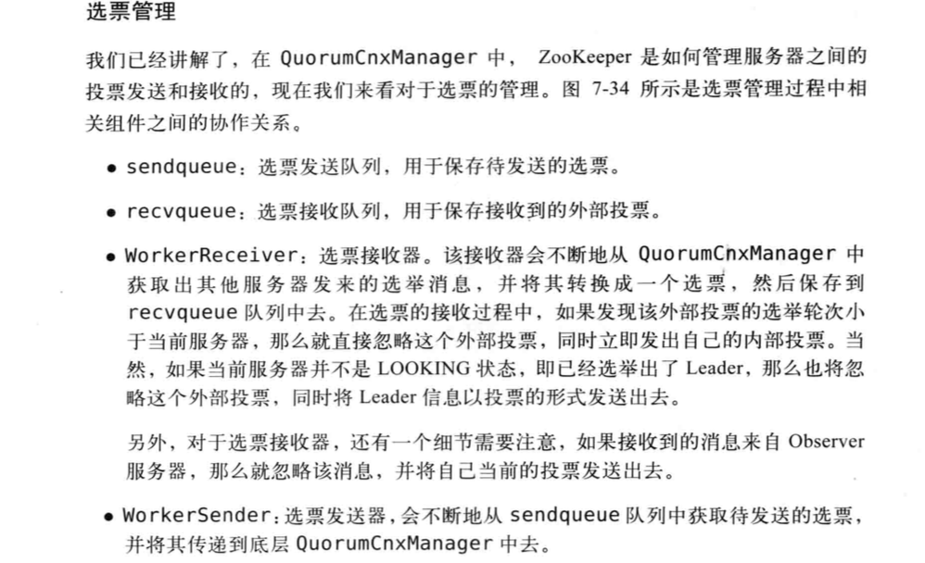

算法核心

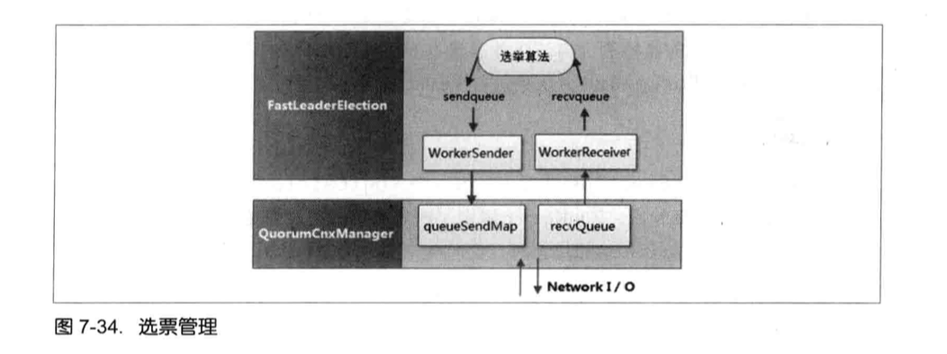

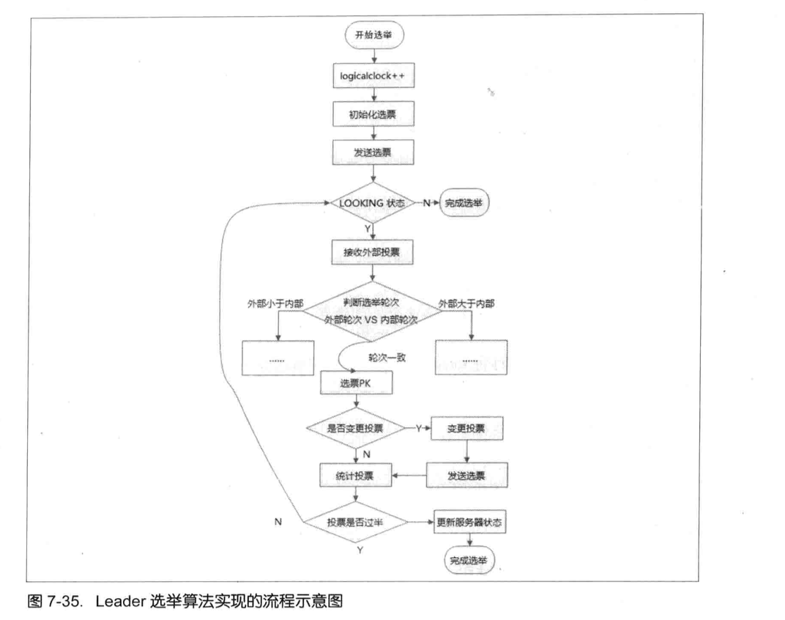

1. 自增选举轮次：

在FastLeaderElection实现中，有个logicalclock属性，用于标识当前Leader的选举轮次，ZooKeeper规定了所有有效的投票都必须在同一轮次中。

1. 初始化选票

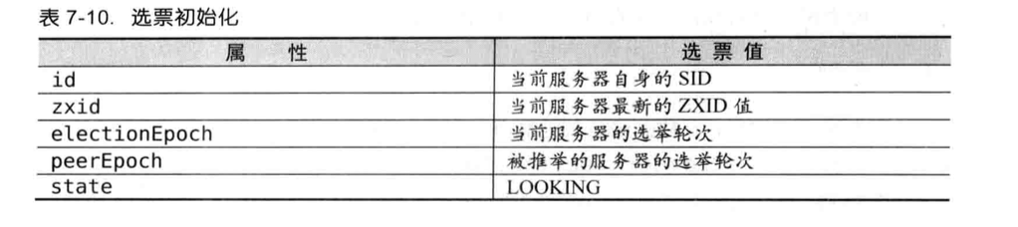

1. 发送初始化选票
2. 接收外部投票

每天服务器都会不断地从recvqueue对列中获取外部投票。如果服务器发现无法获取到任何的外部投票，那么就会立即确认自己是否和集群中其他服务器保持着有效连接，如果没有建立连接，那么就会马上建立连接。如果已经建立了连接，那么就再次发送自己当前的内部投票。

1. 判断选举轮次

当发送初始化选票后，开始处理外部投票。在处理外部投票的时候，会根据选举轮次来进行不同的处理。

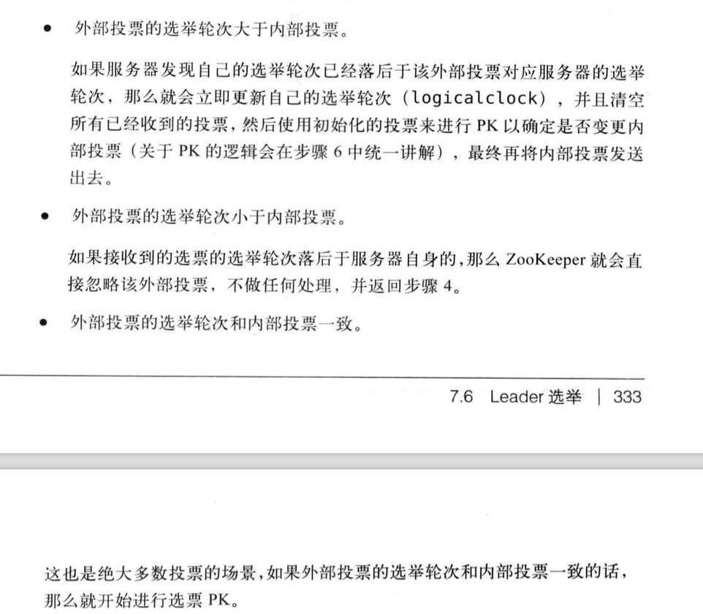

1. 选票PK

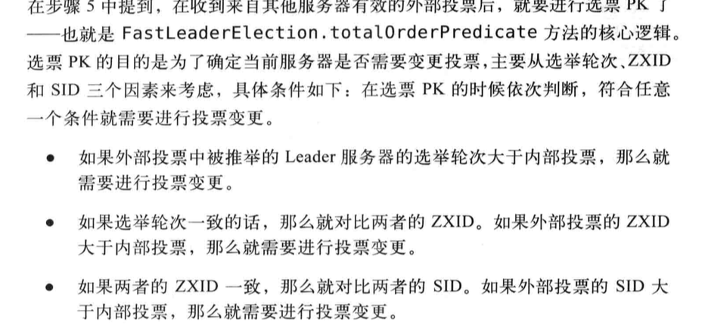

1. 变更投票
2. 选票归档
3. 统计投票

## 7.7 个服务器角色介绍

Leader服务器是整个ZooKeeper集群工作机制中的核心，主要工作又两个：

事务请求的唯一调度和处理者，保证集群事务处理的顺序性。

集群内部个服务器的调度者。

请求处理链

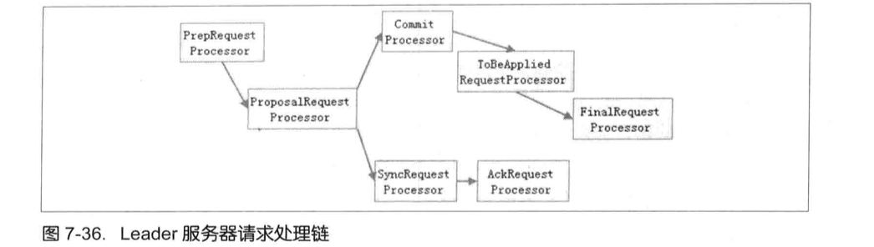

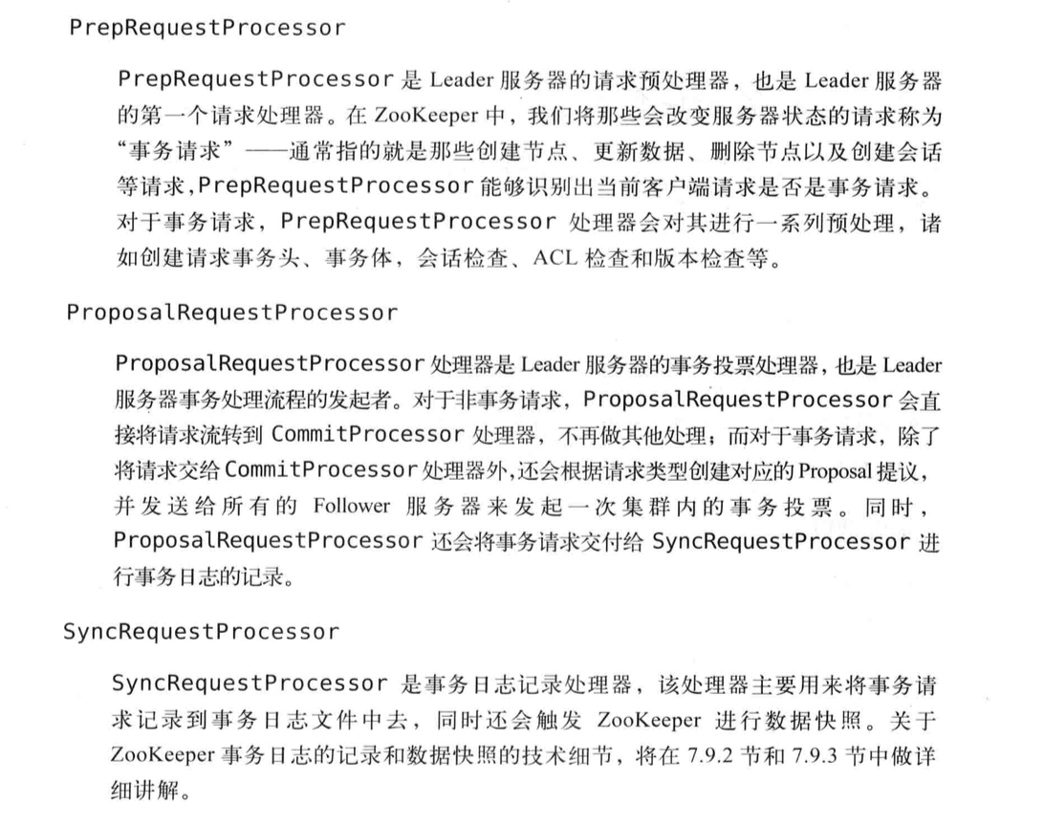

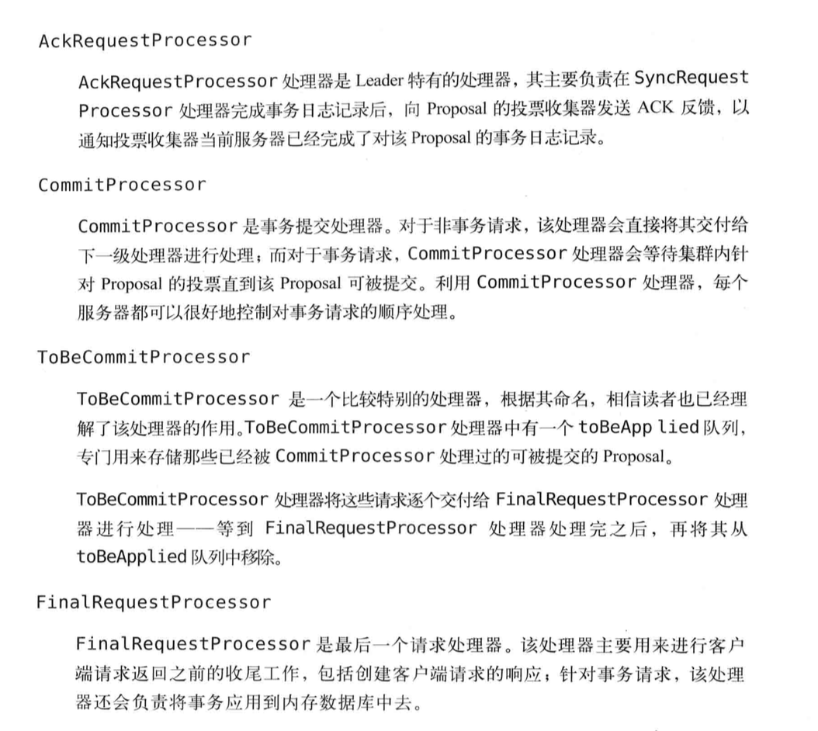

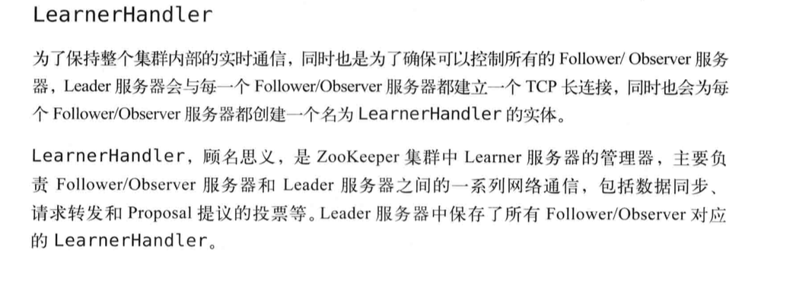

### 7.7.2 Follower

Follower的工作：

处理客户端非事务请求，转发事务请求给Leader服务器

参与事务请求Proposal的投票

参与Leader选举投票

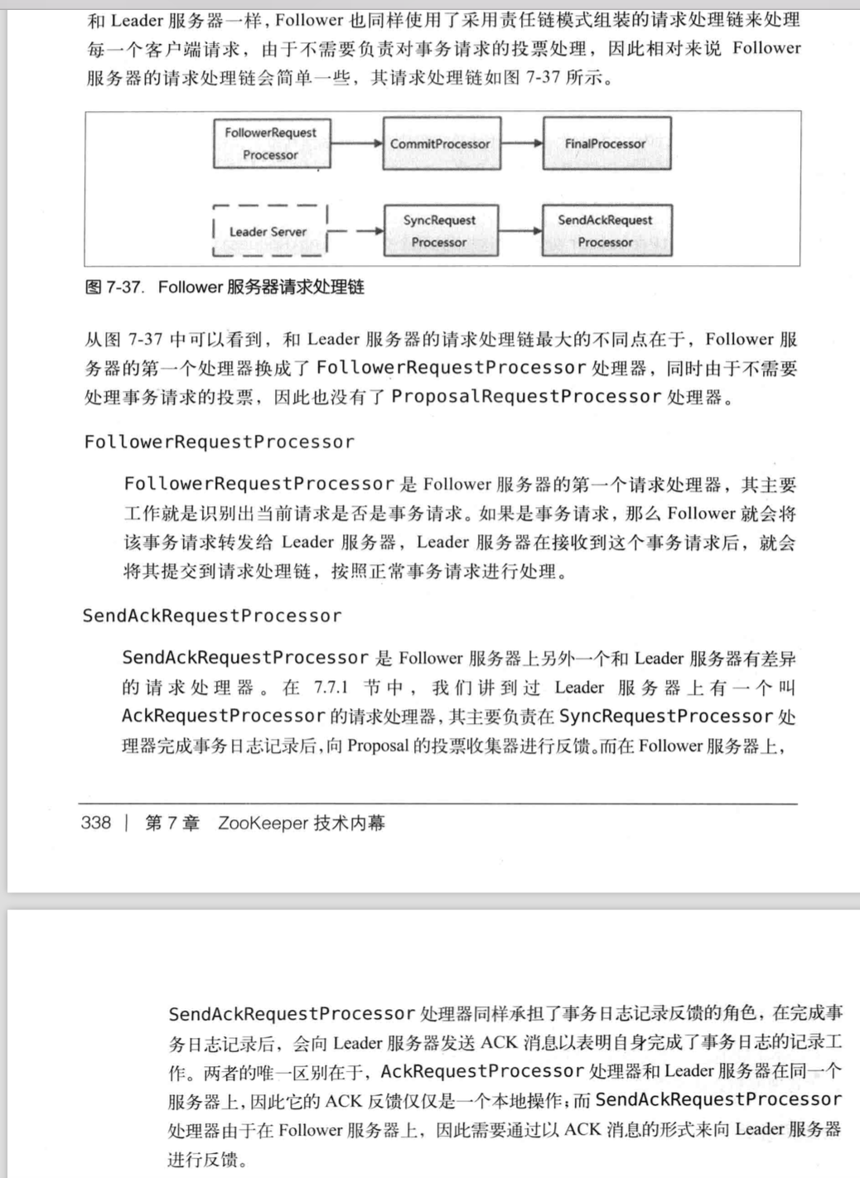

7.7.3 Observer

### 7.7.4 集群间消息通信

Zookeeper的消息类型答题上可以分为四类，分别是：数据同步型、服务器初始化型、请求处理型和会话管理型。

数据同步型：

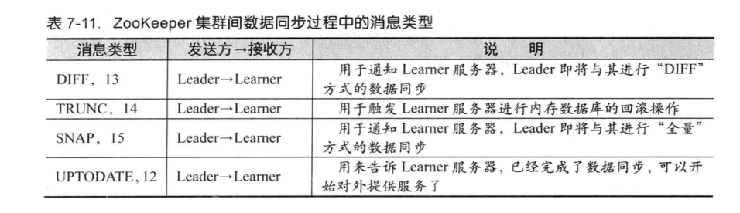

服务器初始化型：

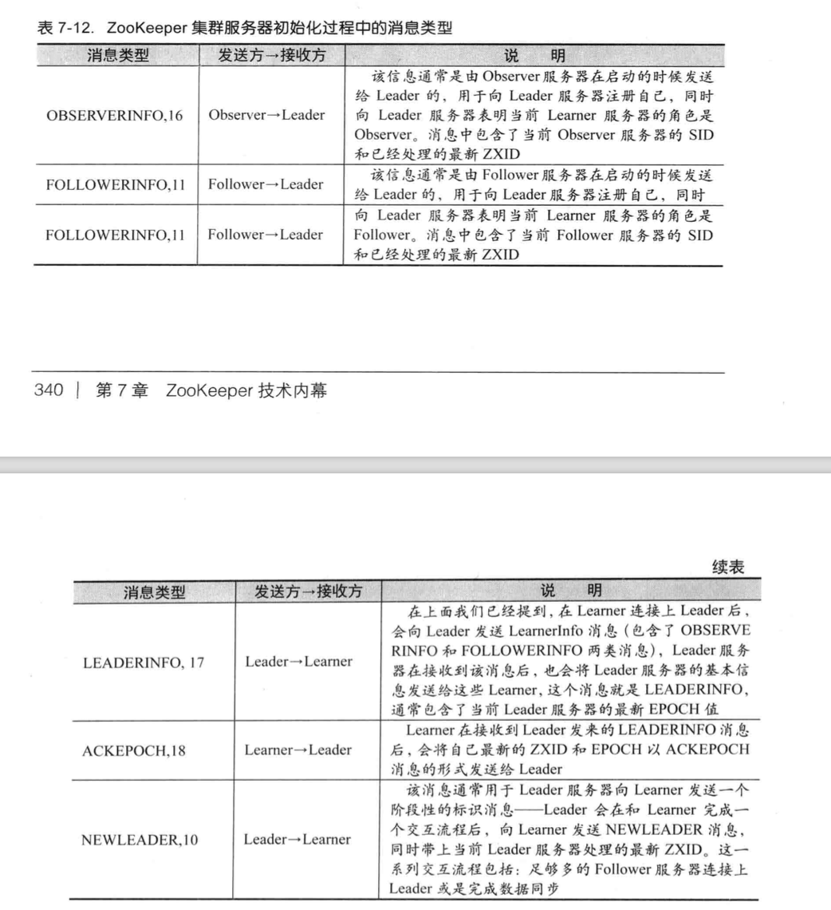

请求处理型

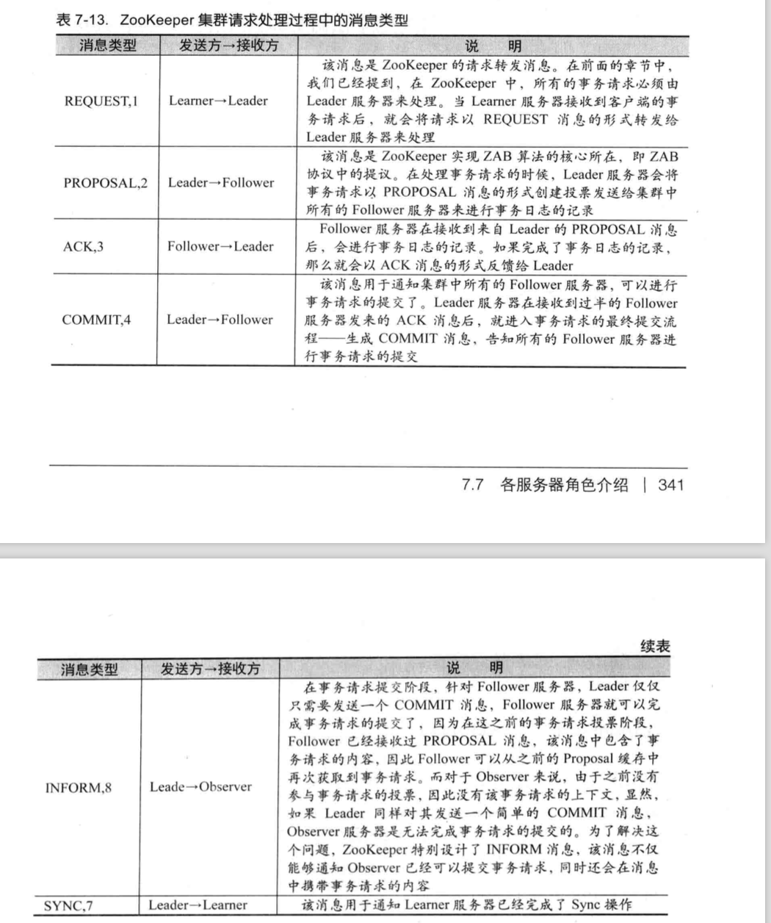

会话管理型：

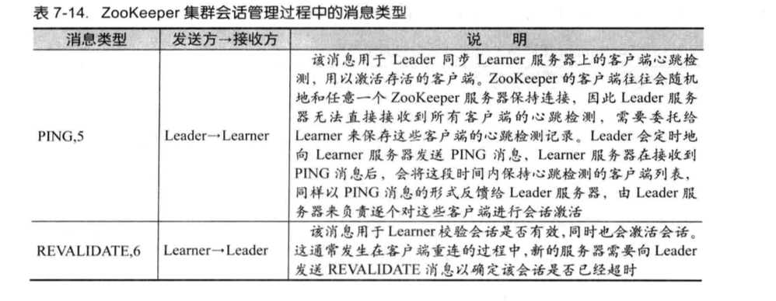

## 7.8 请求处理

### 7.8.1 创建请求

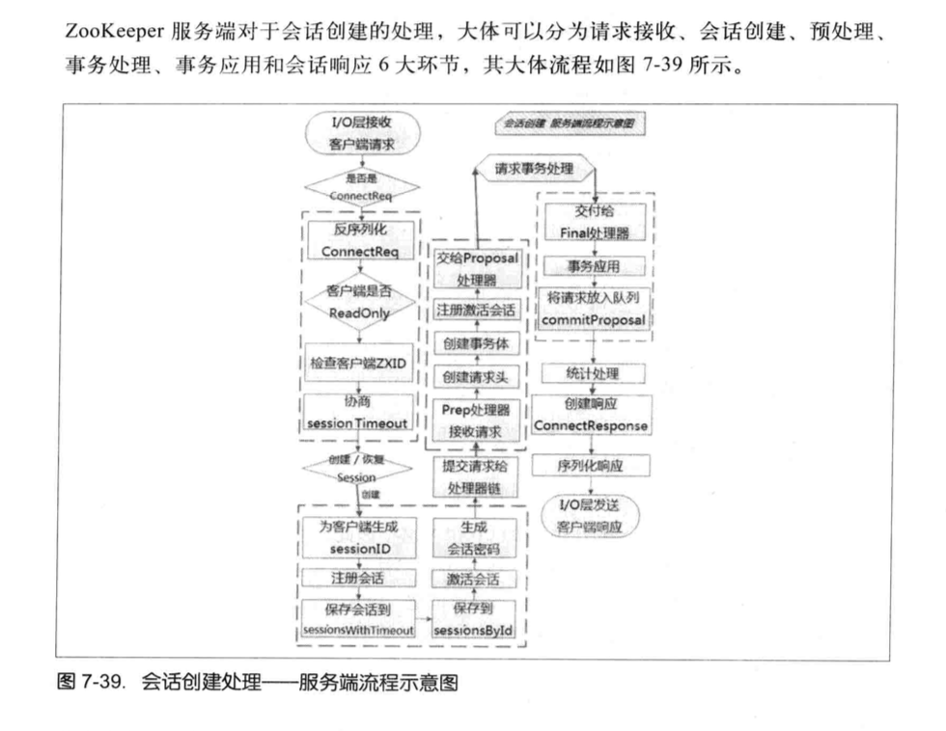

请求接收

1. IO层接收来自客户端的请求